深圳药品交易平台操作手册
——公立医疗机构

编制单位： 深圳市全药网药业有限公司
起 稿： 信息部
日 期： 2022年11月14日

目录
1.登录 5
1.1医疗机构登录 5
1.2创建子用户账号 6
1.3创建角色 8
2.基础信息 10
2.1地址管理 10
2.1.1新增配送地址 10
2.1.2配送地址删除，修改和查询 10
2.2公告列表 11
2.2.1公告查询 11
2.3印章管理 11
2.3.1印章查询 11
3.药品管理 12
3.1药品上架管理 12
3.1.1上架药品信息查询及导出 12
3.2药品编码对照 13
3.2.1药品编码对照导出 13
3.2.2药品编码对照导入 13
3.2.3修改编码 13
4.配送关系管理 14
4.1 买方选配送 14
4.1.1配送关系查询及导出 14
4.1.1 配送关系选择 15
4.1.3配送区域查询 16
4.2 可采药品查询 16
4.2.1可采药品目录查询和导出 16
4.3.2操作日志查看 17
5.医疗机构报量管理 18
5.1医疗机构报量 18
5.1.1新增报量信息 18
5.1.2查询报量信息 19
5.1.3删除报量信息 20
5.1.4报量信息修改 20
5.1.5报量生成合同 21
5.2报量清单 21
5.2.1报量清单查询及导出 21
5.3报量汇总查询 22
5.3.1报量汇总查询及导出 22
5.4国谈及仿制药报量 22
5.4.1国谈及仿制药报量查询 22
5.4.2国谈及仿制药报量新增 23
5.4.3国谈及仿制药报量删除 24
5.5国谈及仿制药报量汇总 24
5.5.1国谈及仿制药报量汇总查询及导出 24
6.合同管理 25
6.1 药品委托供应协议 25
6.1.1 签订药品委托供应协议 25
6.2 三方合同列表 26
6.2.1医疗机构发起三方合同 26
6.2.2合同签章与批量签章 28
6.2.3合同结案（即将已生效合同未执行的部分作废） 29
6.3 廉洁合同列表 30
6.3.1查看廉洁合同 30
6.4合同结案申请单 31
6.4.1结案申请单查询 31
6.4.2删除结案 32
6.5 合同明细 32
6.5.1合同明细信息查询、导出、生成合同 32
6.5.2合同明细结案 32
6.6 合同药品统计 33
6.6.1合同药品明细统计 33
7.订单管理 34
7.1采购计划 34
7.1.1新增采购计划（采购计划可直接导入购物车并生成订单） 34
7.2订单购物车 35
7.2.1医院发起订单 35
7.2.2删除选中行、生成采购计划模板、新增地址 37
7.3订单列表（医疗机构） 37
7.3.1医疗机构查询所有订单信息 37
7.3.2订单结案功能 37
7.4订单结案申请单 38
7.4.1结案申请记录查询 38
7.4.2删除订单结案功能 38
7.5订单结案申请明细 39
7.5.1订单结案申请明细查询 39
7.6.1订单明细信息查询 39
7.6.2订单明细结案功能 40
8.配送单管理 40
8.1配送单列表 40
8.1.1 配送单查询与打印配送单功能 40
8.1.2配送单收货入库功能 41
8.1.3配送单提醒入库的功能 42
8.1.4条码打印功能 43
8.1.5二维码打印功能 43
8.2配送单明细 44
8.2.1 配送单明细信息查询功能 44
9.入库单管理 45
9.1入库单列表 45
9.1.1入库单信息查询功能 45
9.1.2批量收货入库功能 45
9.2入库明细查询 47
9.2.1入库单明细查询 47
10.退货管理 47
10.1退货单列表 47
10.1.1发起退货申请功能 47
10.1.2退货单查询功能 48
10.2退货单明细 49
10.2.1退货单明细查询的功能 49
11.发票管理 49
11.1发票列表 49
11.1.1发票查询、确认的功能 49
11.1.2批量确认发票的功能 50
11.1.3标记回款的功能 50
11.1.4作废发票 51
11.2发票明细 52
11.2.1发票明细信息查询的功能 52
12.通用报表 52
12.1医院采购分析报表 52
12.2国家基药医院采购报表 53
13. 国采/省采专题 53
13.1 国采/省采执行情况进度表 53
13.2 任务量明细 53

日期 | 版本 | 说明 | 更新人
2022/11/14 | V1.0 | 初始版本 | 高凌

1.登录

1.1医疗机构登录
在浏览器中输入 www.quanyaowang.com进入全药网官方网站，点击栏标题【会员登录】进入深圳药品交易平台的登陆界面，输入账号与密码，选择“CA登录”点击登录。注意：在登陆之前需要根据数字证书的类型下载相应的驱动程序。
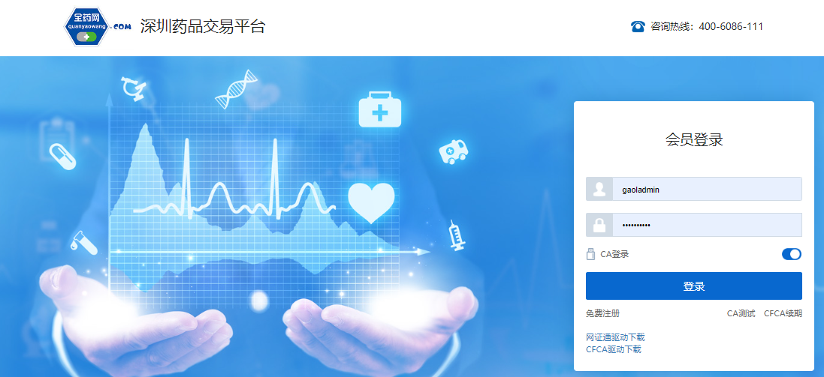
系统会弹出数字证书类型选择的对话框，选择后点击确定。
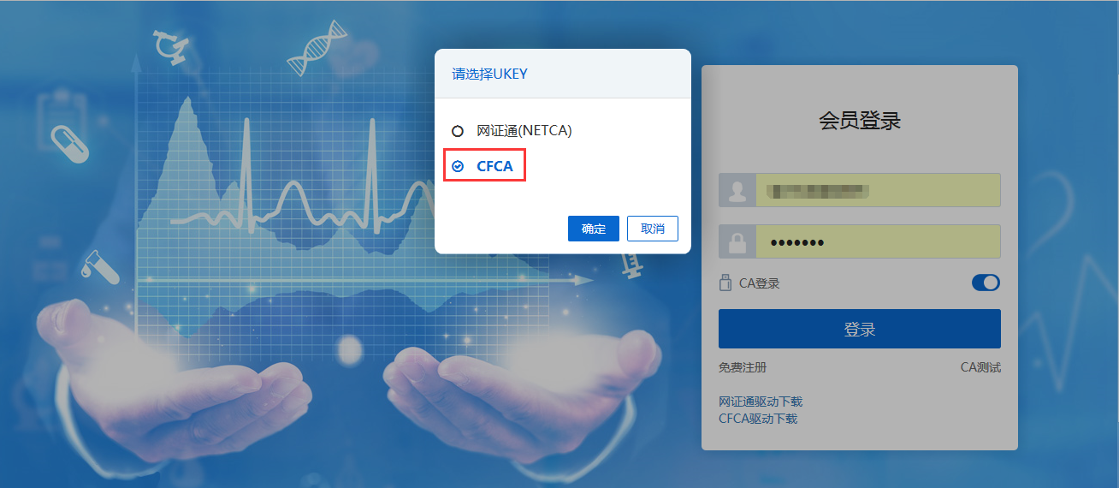
在弹出的对话框中输入PIN码，点击确定。注意：PIN码是指数字证书的密码，初始值是写在数字证书办理回执上或者是通过全药网工作人员告知。
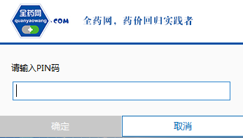
登录到深圳药品交易平台后，切换到交易平台，显示主页界面如下图。可以查看合同、订单、合同金额等相关信息，点击左侧功能菜单栏，可进入对应的操作界面。
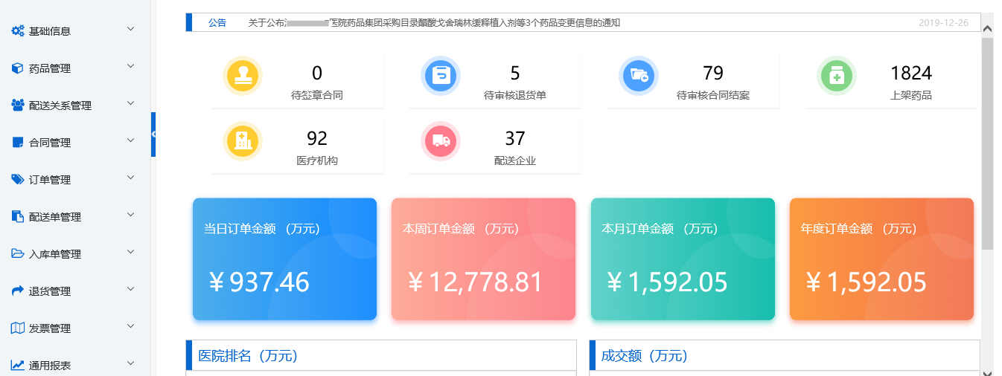

1.2创建子用户账号
如果一家医疗机构领取了多个数字证书，其中只会有一个是主账号，会在对应的数字证书上贴上“主”字的标记，该证书可以直接登录平台。这家医疗机构的其他数字证书，可按照以下步骤先创建子用户账号，然后和子用户账号进行绑定。操作步骤如下:
第一步：使用主账号登陆深圳药品交易平台，切换到系统管理平台，找到权限配置菜单：
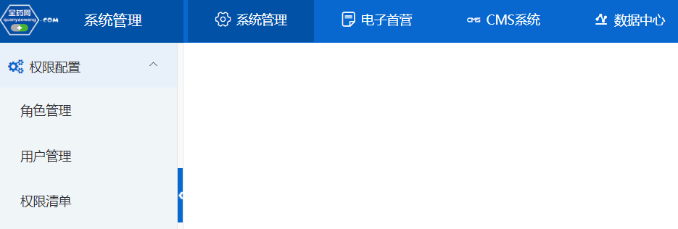
第二步：点击用户管理，新增子用户账号:
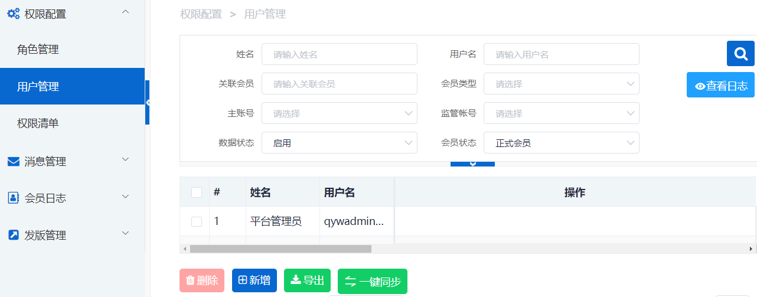

完善用户信息。依次录入子用户账号和密码，选择关联角色和关联平台，填写加“*”的必填项。注意:关联角色定义平台中能使用的功能，关联平台定义能访问哪些平台。点击“保存”，子用户新增成功：
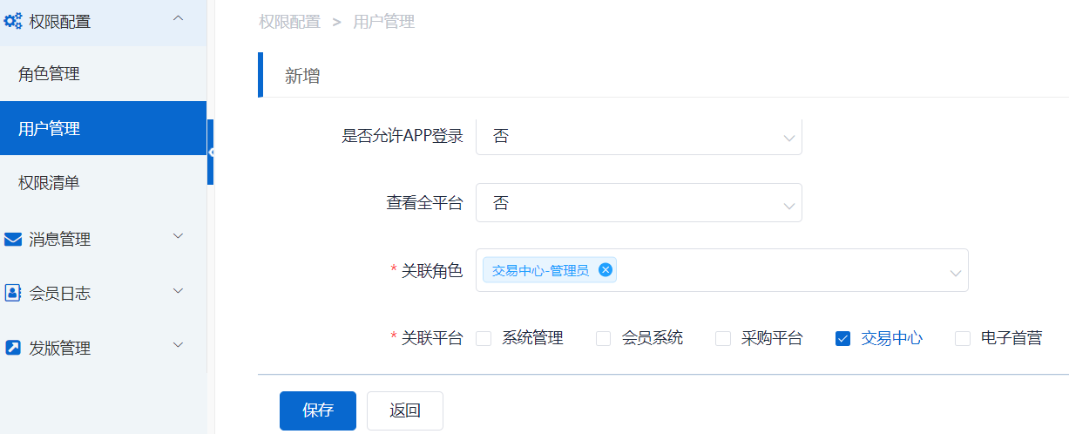
第三步:将子用户账号和数字证书绑定。在电脑上插入需要绑定的数字证书，在用户管理列表中，找到该账号，点击操作栏的“绑定”按钮.绑定之后，每次使用子用户账号登陆系统，都需要插入这个数字证书，才能登陆系统。
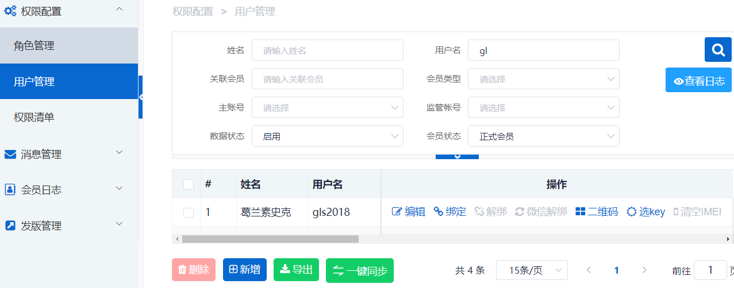

1.3创建角色

现有角色中的功能不符合用户需求时，可以创建新的角色，角色定义了每个平台中能使用的系统功能。
第一步：使用主账号登陆深圳药品交易平台，切换到系统管理平台，找到权限配置菜单下的角色管理；
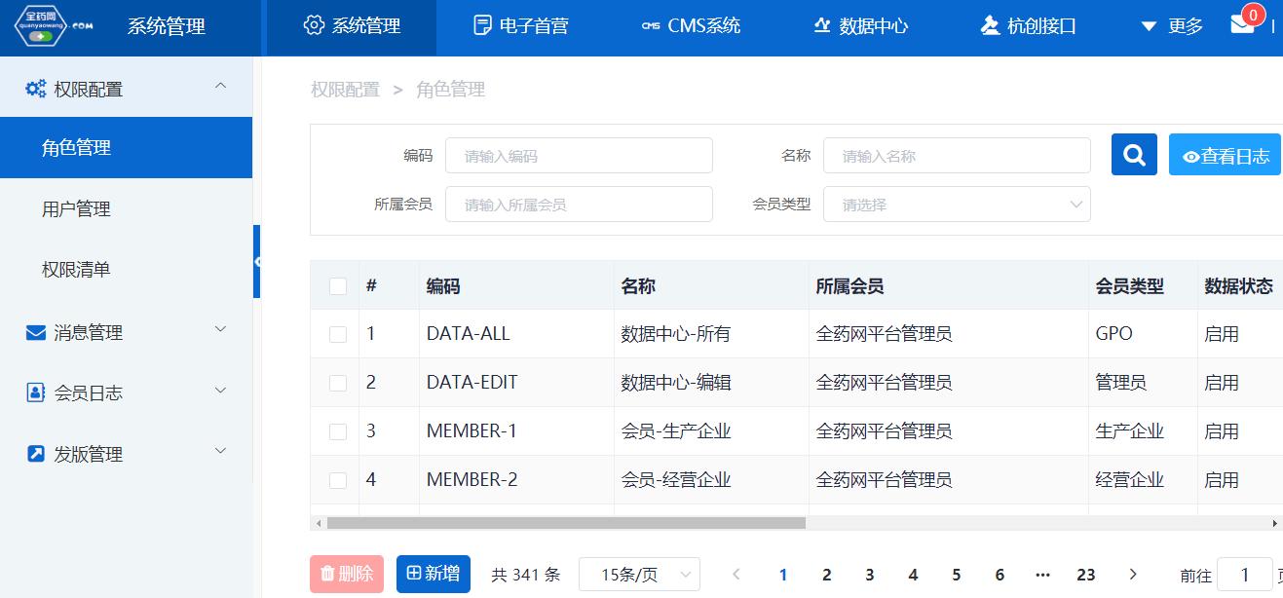
第二步：点击新增，新增子用户账号，填写角色名称/编码，点“保存”；
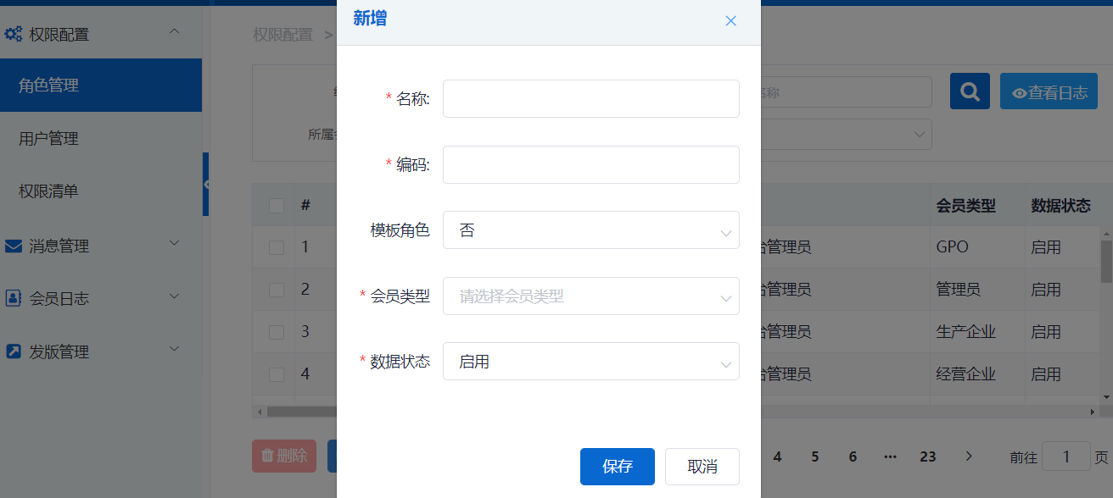
第三步：配置角色权限：点击角色对应的“配置”按钮，弹出配置窗口，选择对应的平台点击“配置”；
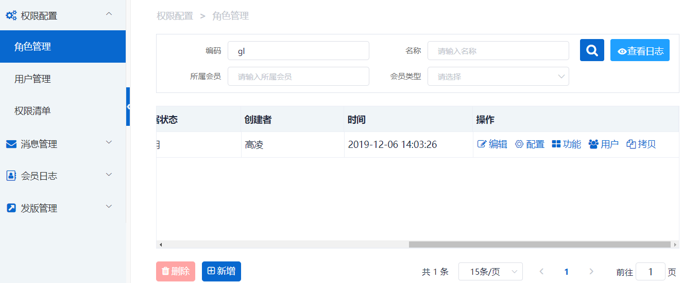
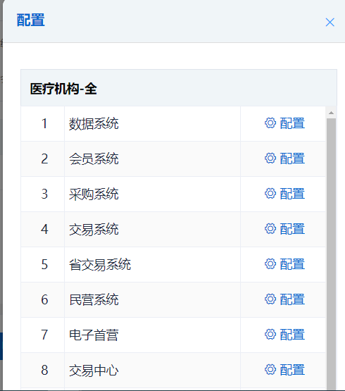

勾选详细的功能权限，点击保存完成角色功能分配；
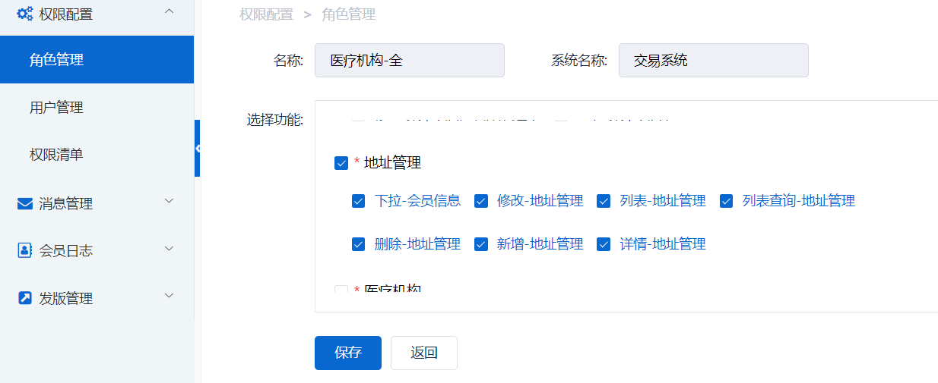
角色建立成功后，可以在用户管理的界面进行分配。

2.基础信息

2.1地址管理

2.1.1新增配送地址
在地址管理界面点击“新增”按钮，输入收货地址信息，点击保存。
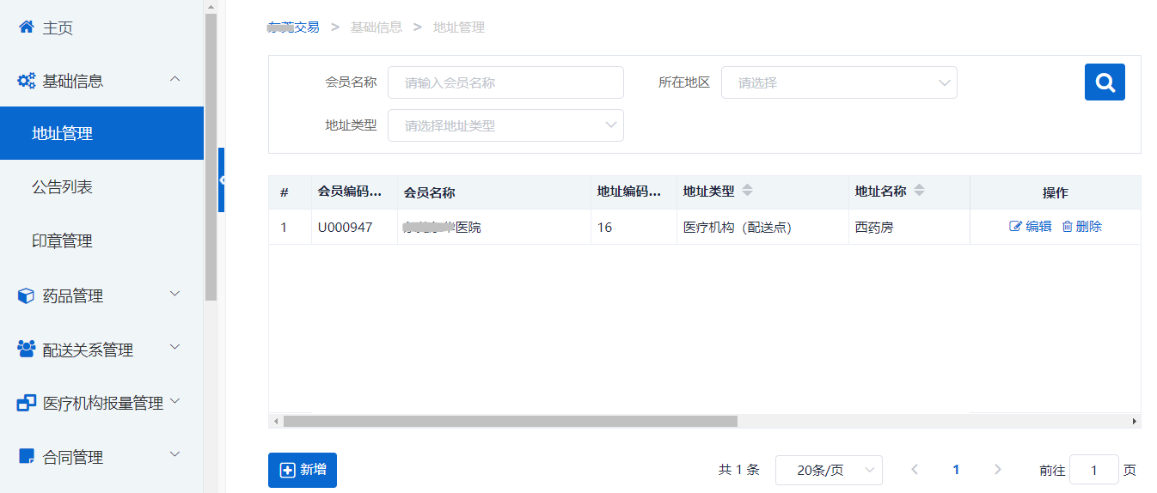
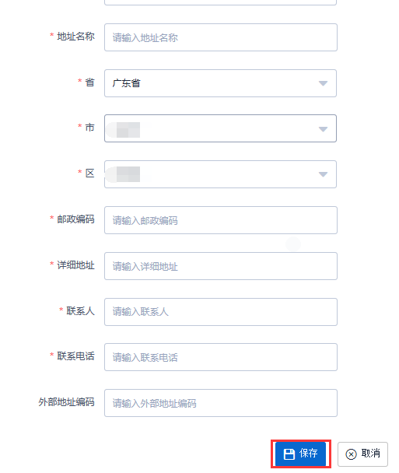

2.1.2配送地址删除，修改和查询
在地址管理界面，可以查看已经维护好的配送地址信息。点击每条地址信息旁边的“编辑”、“删除”按钮，可修改或删除收货地址信息。

2.2公告列表

2.2.1公告查询
可在公告列表处点击‘查看’，查询发布的历史公告信息。
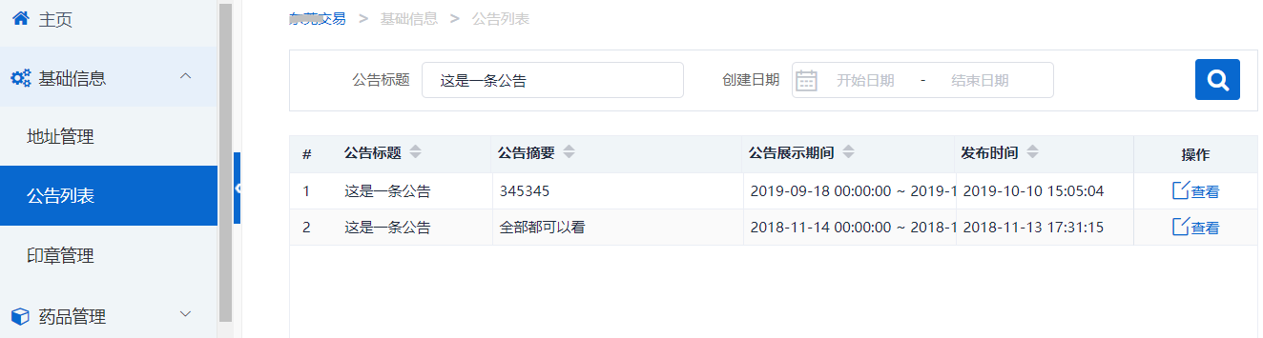
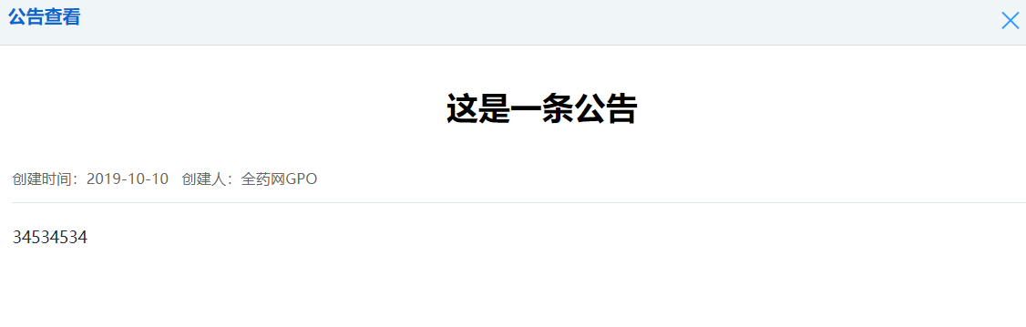

2.3印章管理

2.3.1印章查询
可在印章查询处点击‘附件’查询医疗机构的印章。
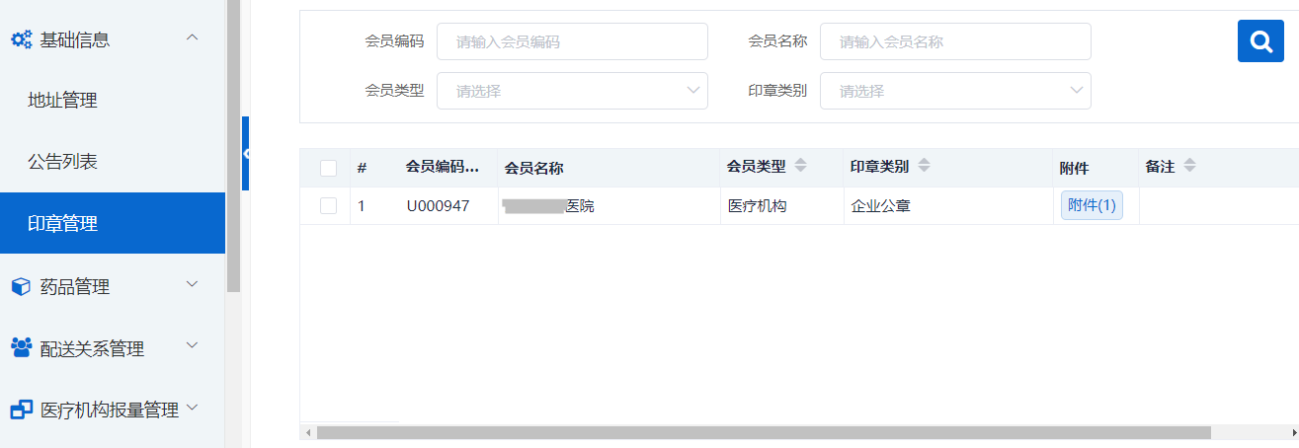


3.药品管理

3.1药品上架管理

3.1.1上架药品信息查询及导出
可查询集采项目下所有上架药品目录，并导出药品清单。注意:导出文件中无价格信息。
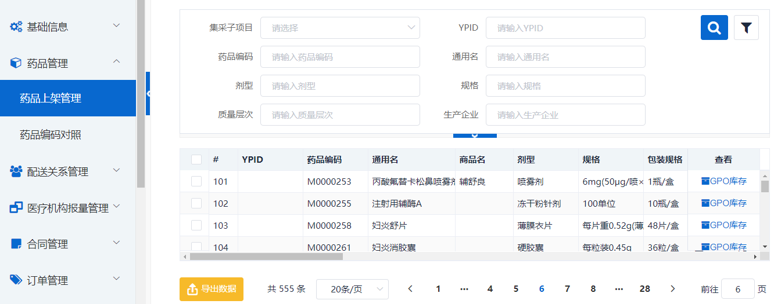

3.2药品编码对照
药品编码对照是建立医院药品编码和平台药品编码的匹配关系，以便医疗机构在深圳药品交易平台操作时，可使用医院自己的药品编码进行查询。

3.2.1药品编码对照导出
点击导出数据按钮，可将集采项目下所选药品导出到EXCEL文件。医疗机构可在EXCEL文件中填写好医疗机构的药品编码，保存起来。
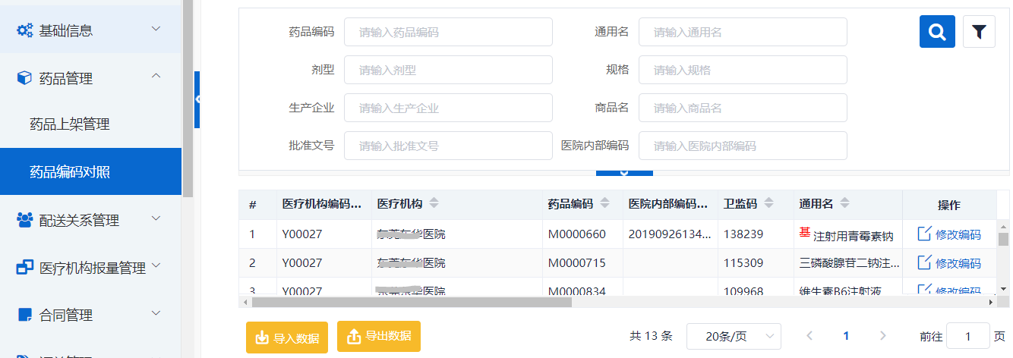

3.2.2药品编码对照导入
将已经填好的药品编码对照导入深圳药品交易平台，先点击导入数据，选择药品编码对照文件，即可更新数据。

3.2.3修改编码
除了导入导出方式进行药品编码对照的批量修改，医疗机构也可在此界面逐个修改药品编码的对照关系。
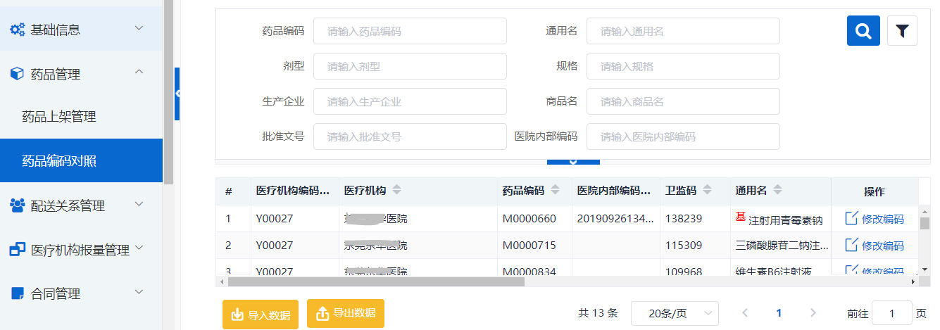
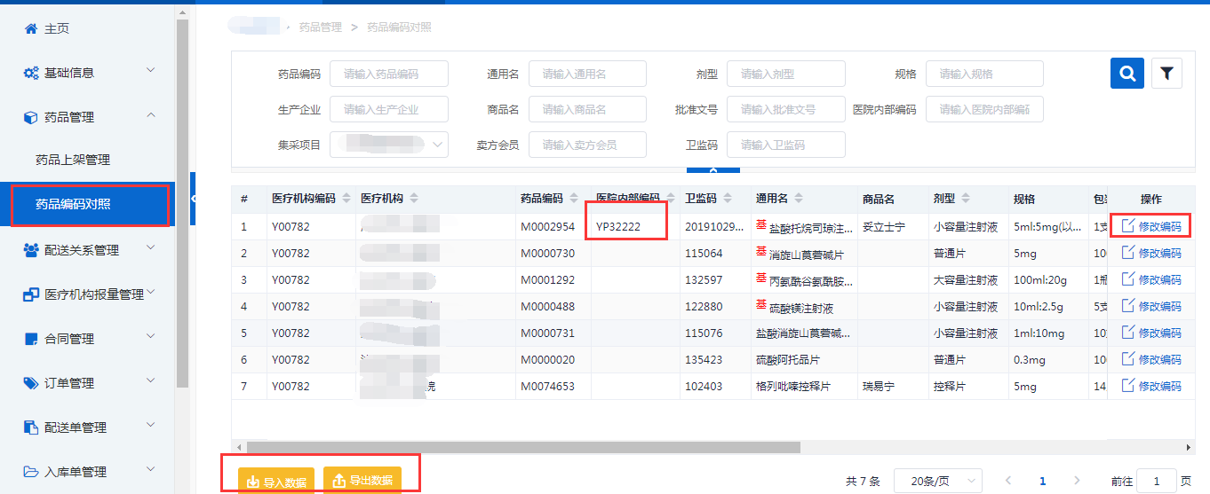
在弹出的对话框中录入医院内部编码，点击确定。
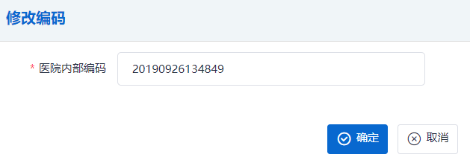

4.配送关系管理

4.1 买方选配送

4.1.1配送关系查询及导出
在买方选配送菜单中，可以查看到集采项目的药品目录，点击导出可把每个药品对应的所有配送企业签单，导出到EXCEL文件。方便医院药事委员会的审议工作。
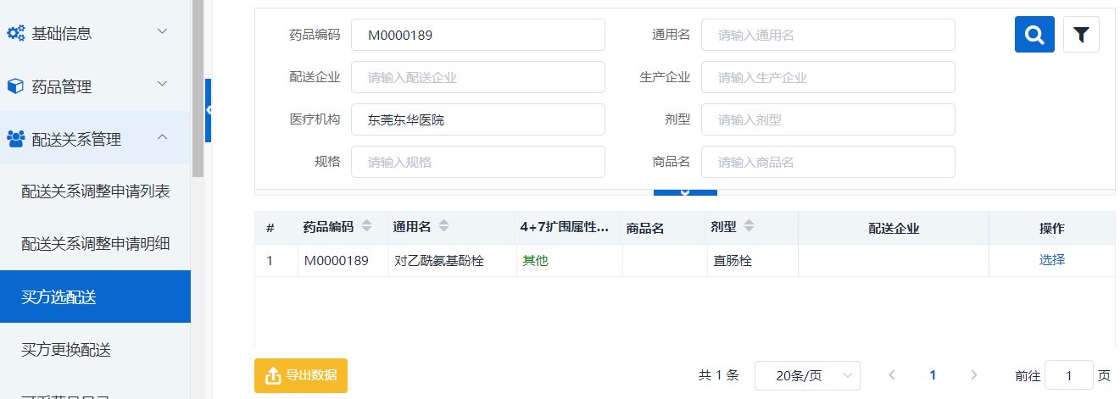

4.1.1 配送关系选择
在买方选配送菜单中，可以查看到集采项目的所有药品目录。找到某一条药品，点击操作栏的选择按钮，可查看到能提供配送的企业清单。
在弹出的列表中勾选配送企业，点击确定。
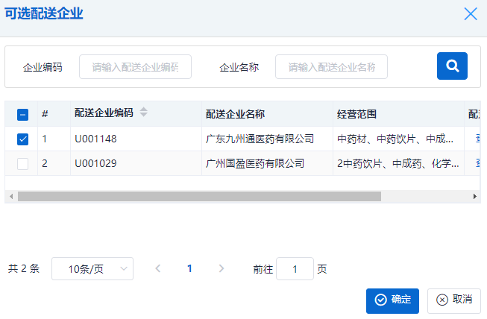
如果医疗机构需要更换某个药品的配送企业，还是在这个界面操作，从配送企业列表中，重新选择一家新的配送企业。注意：医疗机构与旧配送企业的三方合同还没有执行完毕时，系统会提示不能更改，需要先把这些合同结案，才能更换配送企业。

4.1.3配送区域查询
在弹出的可选配送企业界面，点击配送企业旁边的查看按钮，可以查看配送能力信息。 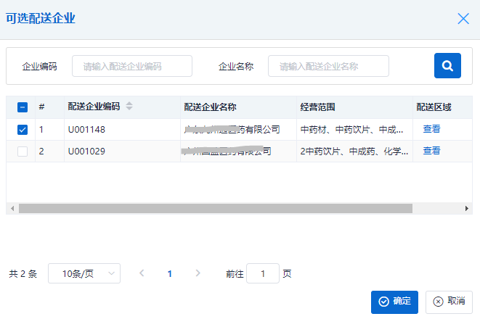
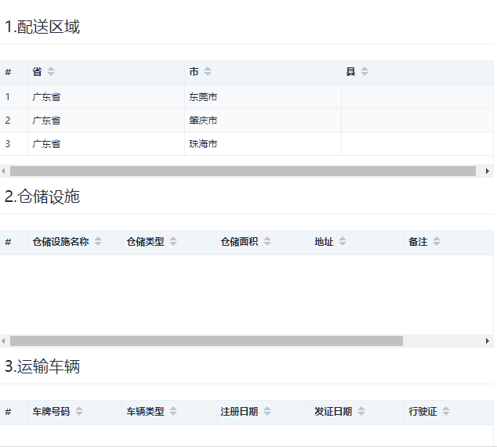

4.2 可采药品查询

4.2.1可采药品目录查询和导出
可查询可采药品清单，并导出EXCEL文件。可采药品指医院已经确认配送企业的药品。
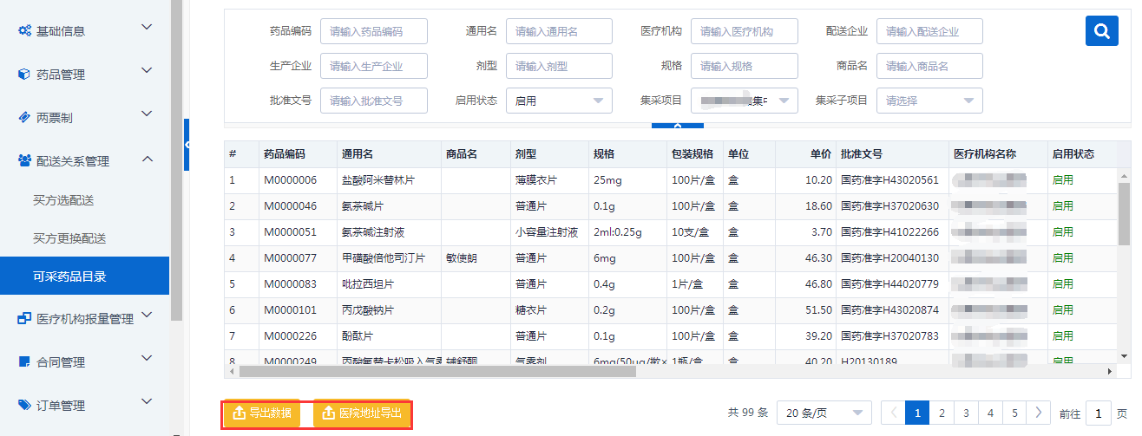

4.3.2操作日志查看
可以查看医院操作配送关系修改的日志
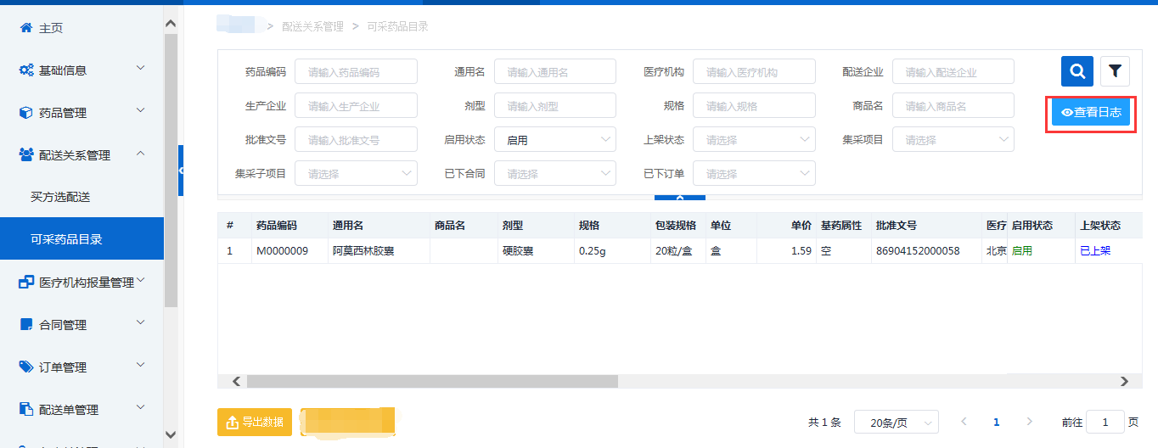
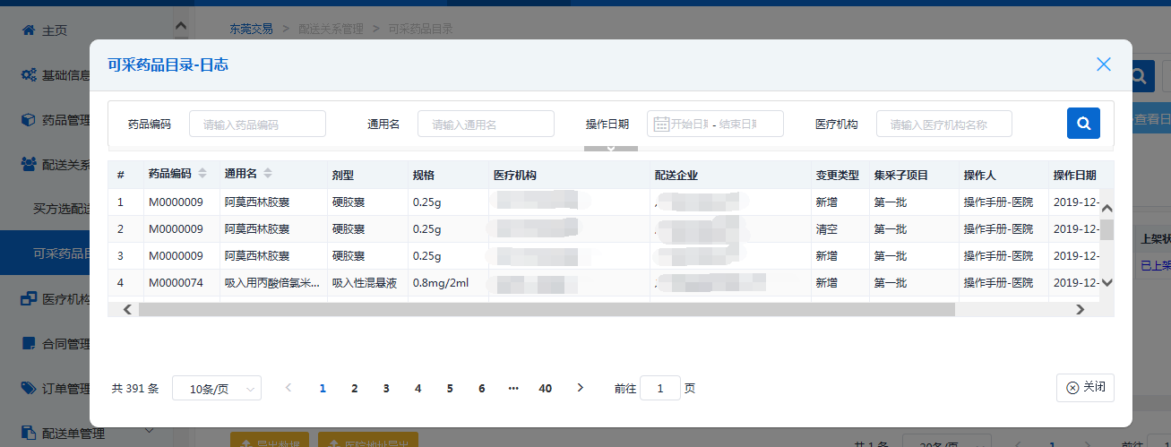

5.医疗机构报量管理

5.1医疗机构报量

5.1.1新增报量信息
在菜单医疗机构报量管理菜单下，找到医疗机构报量
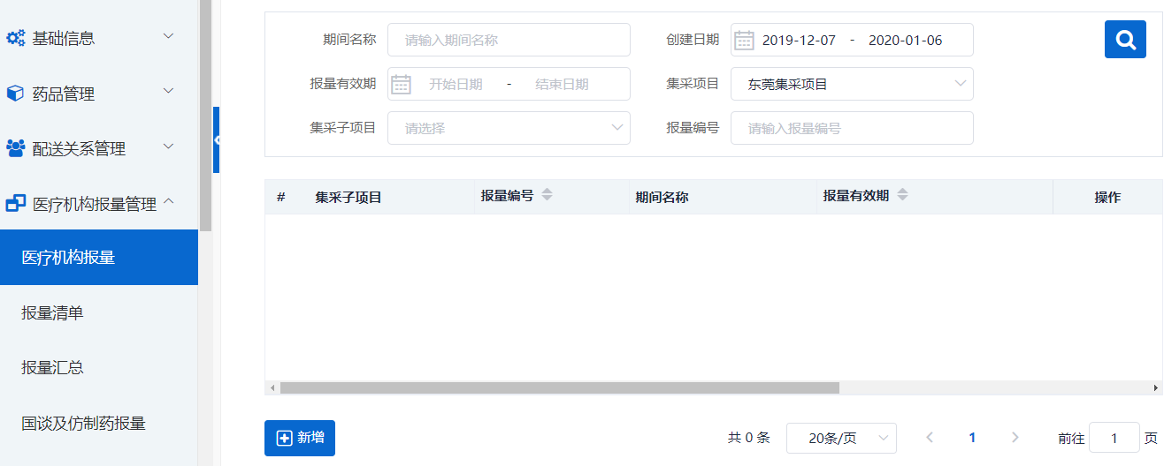
点击“新增”。

选择“集采项目”与“期间名称”，集采子项目和报量有效期将根据集采项目与期间名称自动显示。
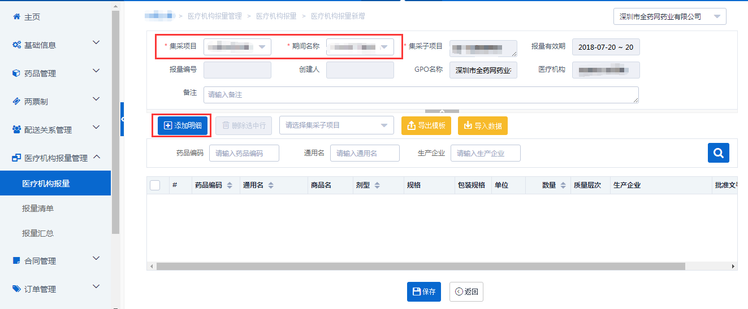
然后点击“添加明细”, 在弹框中选择需要添加报量的药品并且点击“确定”。
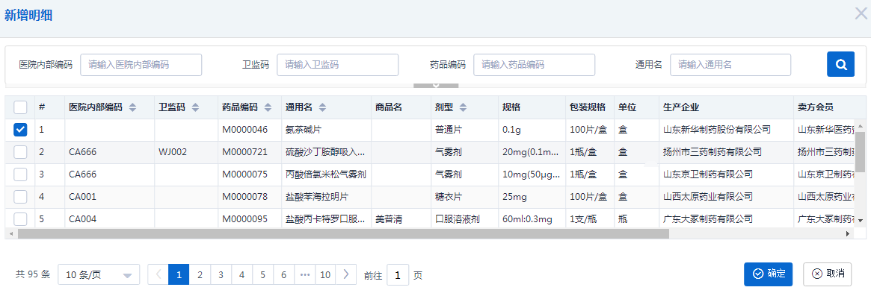
填入数量，点击“保存”。
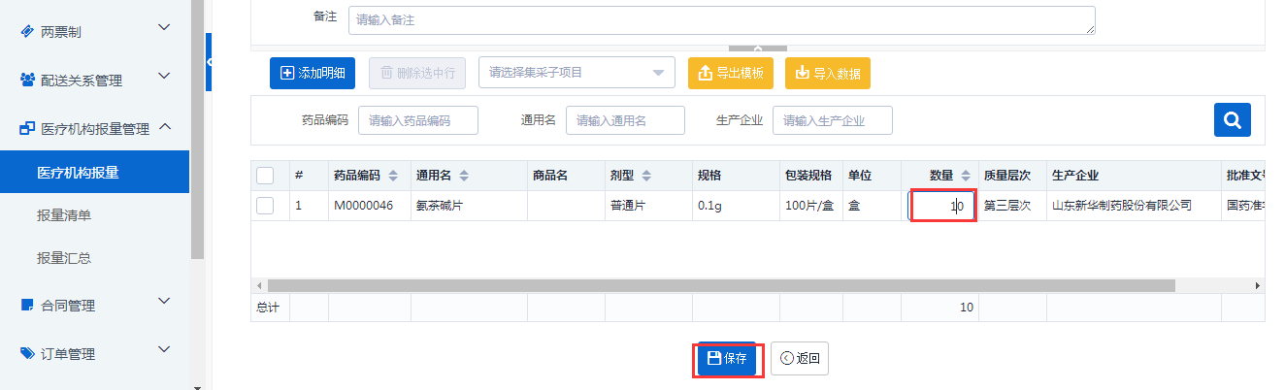
注意:本操作界面也提供快捷操作方式，点击“导出模板”，修改完模板后导入，可以批量添加报量信息。

5.1.2查询报量信息
点击医疗机构报量管理下的医疗机构报量，可以查询已经创建的报量期间记录，
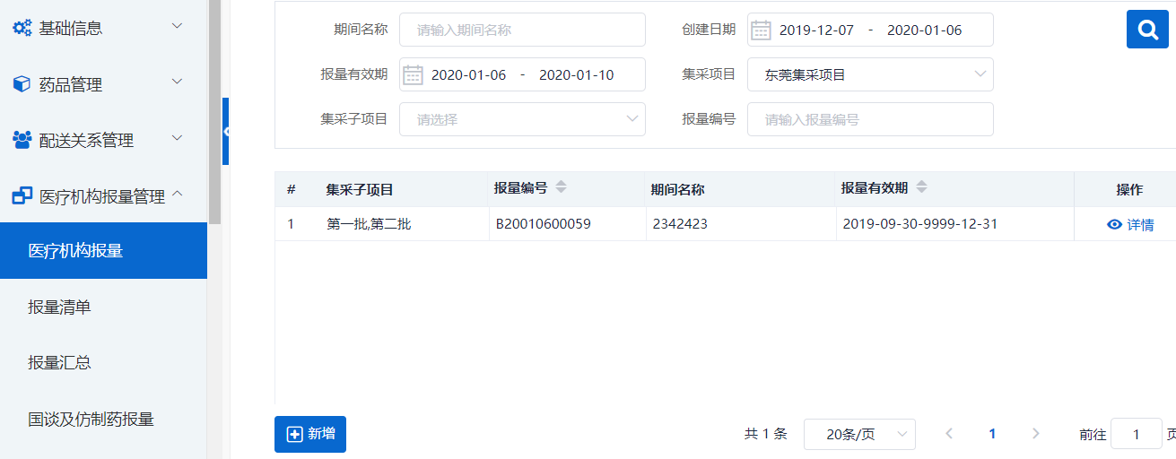
点击详情可以查看每个药品在这个报量期间的明细信息。
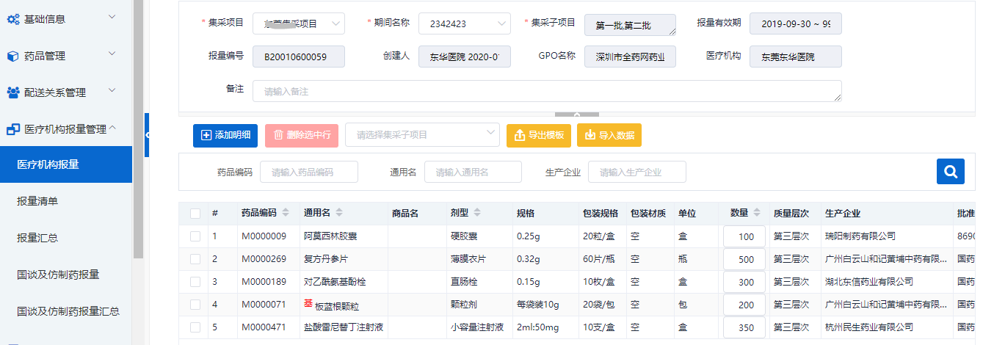

5.1.3删除报量信息
在报量详情界面可以删除药品的报量信息。勾选要删除的记录，点击删除。
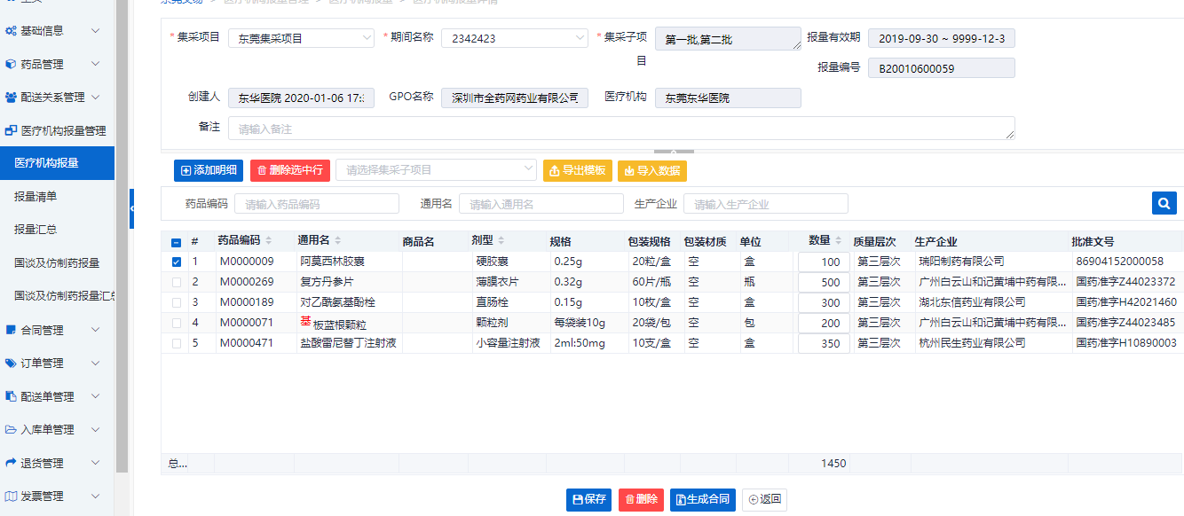

5.1.4报量信息修改
在报量详情界面可以修改药品报量信息。勾选要修改的记录，更改报量数量，点击保存。
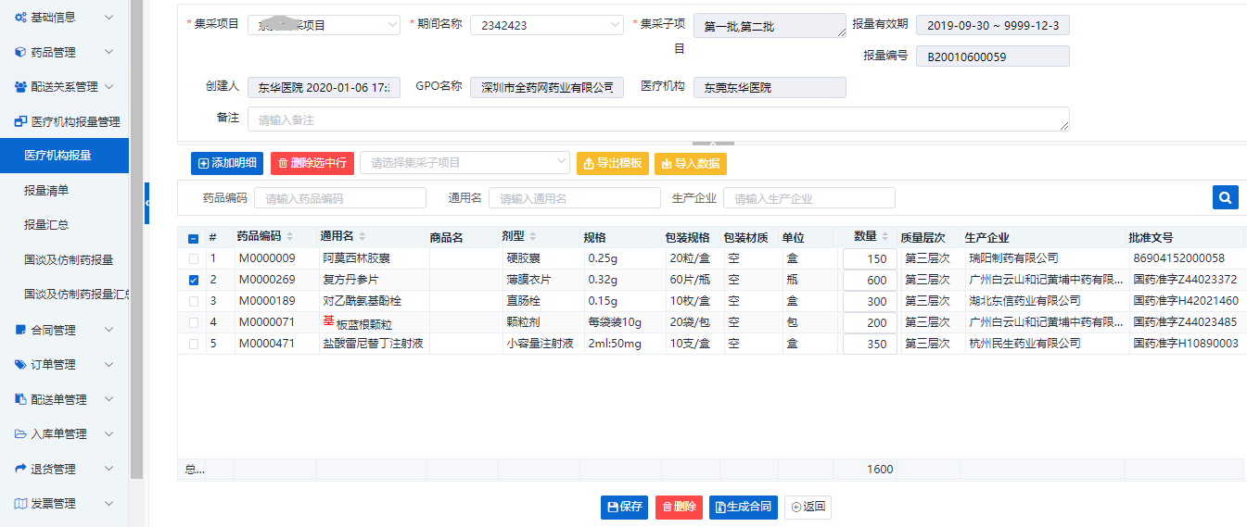

5.1.5报量生成合同
在报量详情界面可以生成三方合同。勾选药品，点击生成合同，可以直接生成三方合同，进行签章。
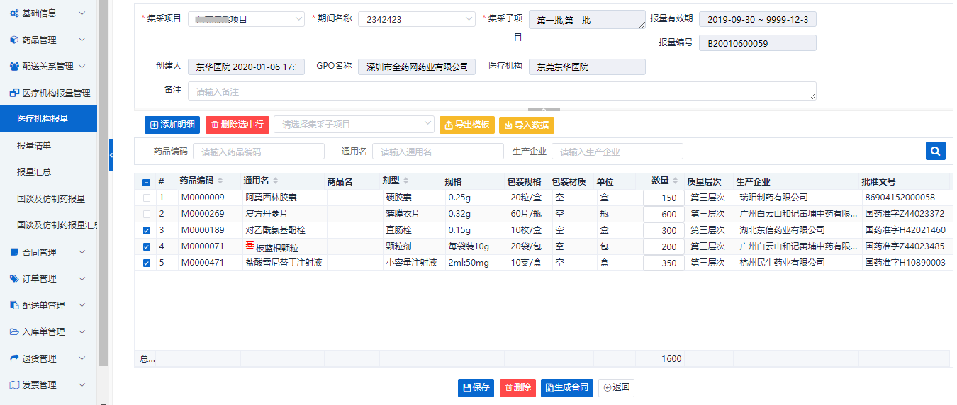

5.2报量清单

5.2.1报量清单查询及导出
点击医疗机构报量管理下的报量清单，可以查询每个药品每次报量的明细，点击“导出数据”可将数据导出。
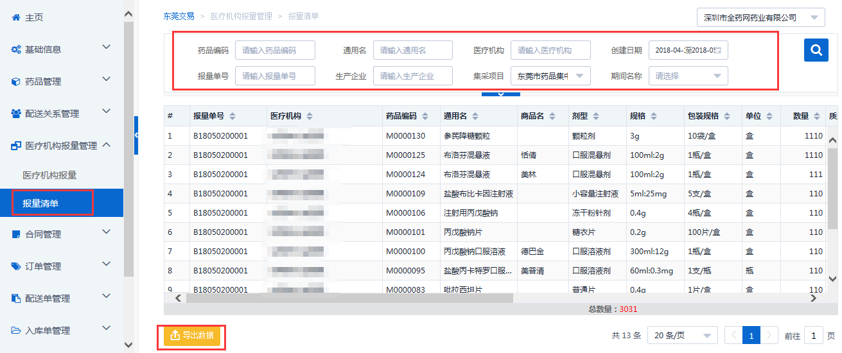

5.3报量汇总查询

5.3.1报量汇总查询及导出
点击医疗机构报量管理下的报量汇总，可以查询按集采项目和报量期间汇总的药品报量信息，点击“导出数据”将数据导出。
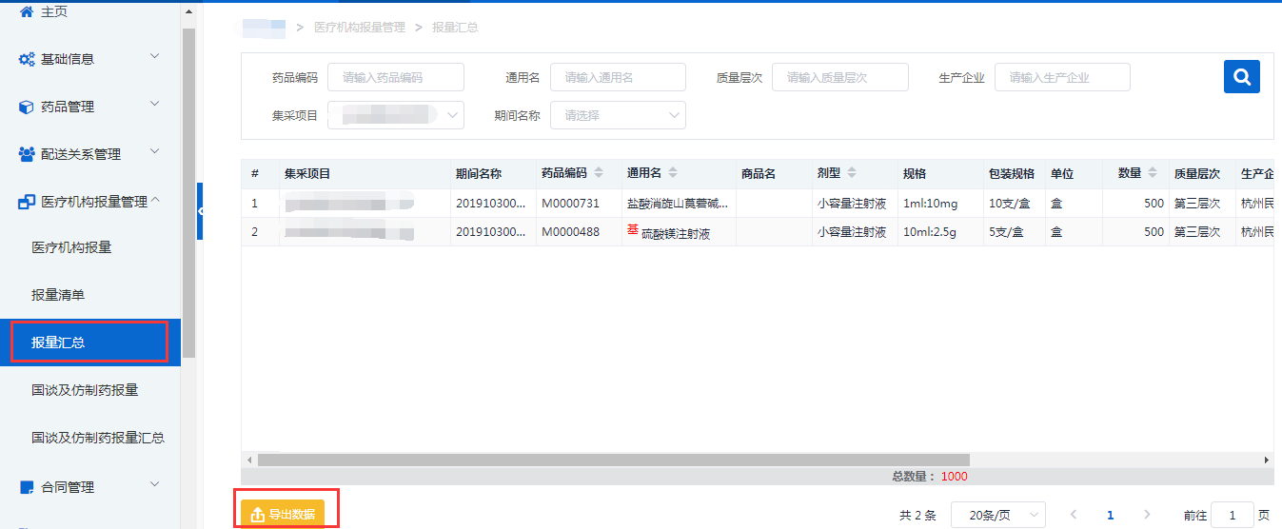

5.4国谈及仿制药报量

5.4.1国谈及仿制药报量查询
点击医疗机构报量管理下的国谈及仿制药报量，可以查看国谈药品的报量情况。
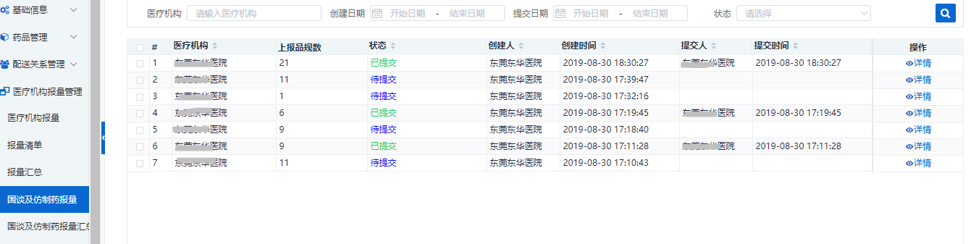

5.4.2国谈及仿制药报量新增
点击医疗机构报量管理下的国谈及仿制药报量，点击新增，
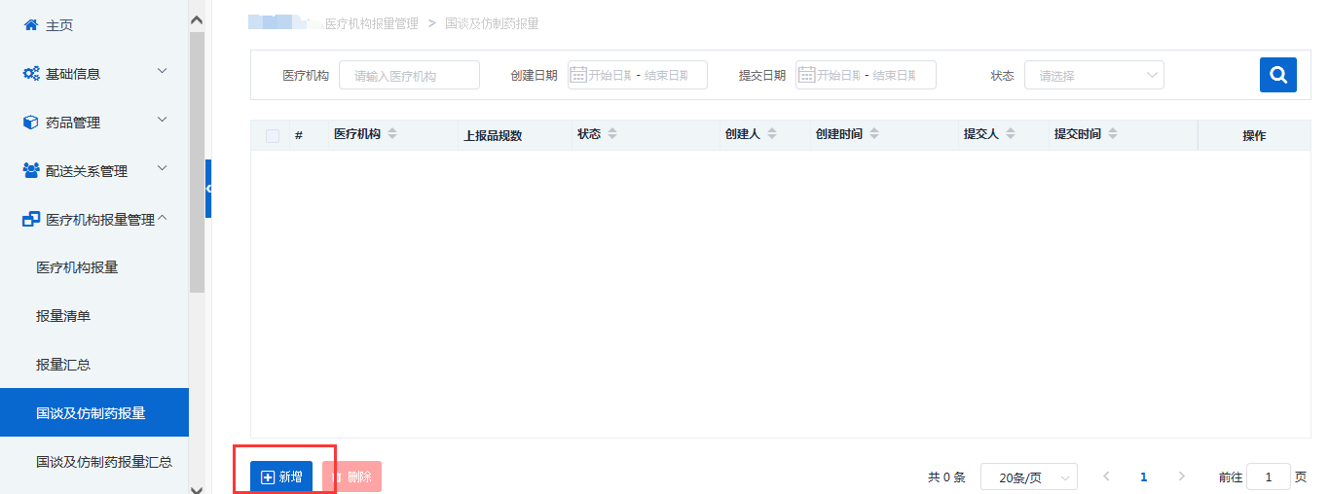
通过模板导出、导入的方式新增药品报量信息。
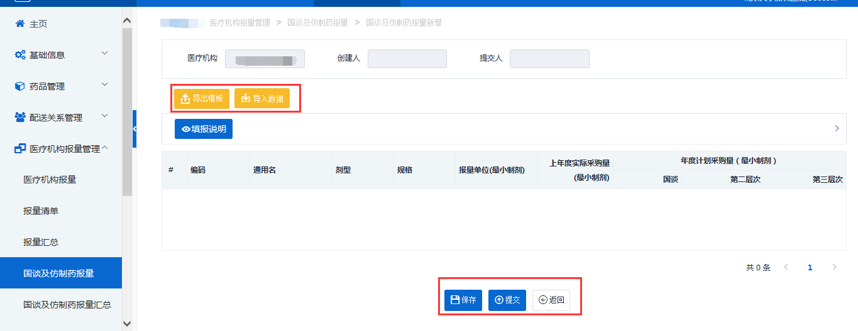

先点击导出模板，将国谈药品报量的excel模板下载到电脑，然后仔细阅读操作填报说明，完成填写，保存到电脑上指定位置。
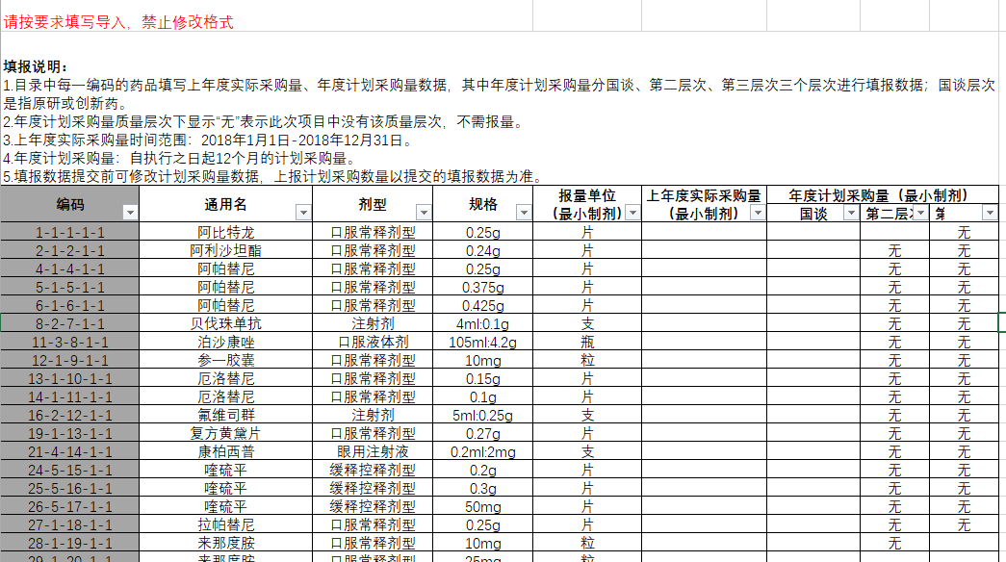
再点击导入模板， 进行保存和提交。注意: 只是保存的报量，深圳GPO是查看不到，请完成报量工作后，一定要点击提交按钮。

5.4.3国谈及仿制药报量删除
点击医疗机构报量管理下的国谈及仿制药报量，可以删除报量信息。勾选要删除的报量记录，点击删除。
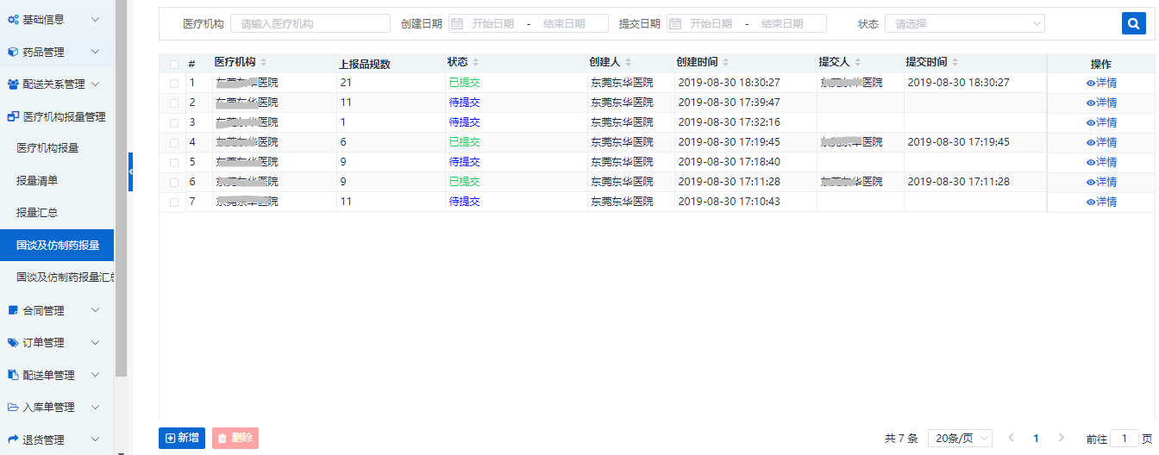

5.5国谈及仿制药报量汇总

5.5.1国谈及仿制药报量汇总查询及导出
点击医疗机构报量管理下的国谈及仿制药报量汇总，可以查看到按药品和医院维度来统计报量信息。点击“导出数据”可将数据导出。
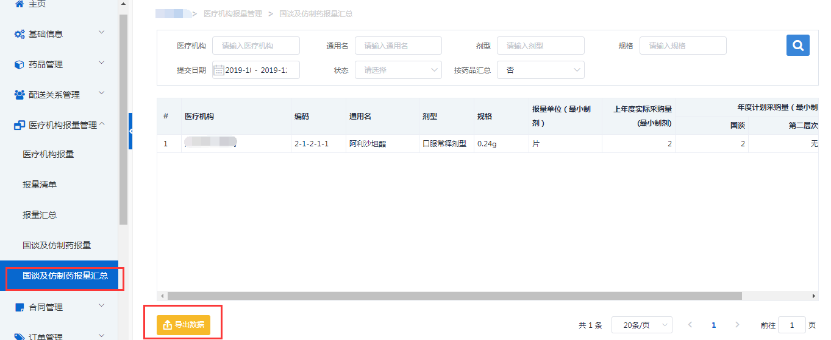

6.合同管理

6.1 药品委托供应协议

6.1.1 签订药品委托供应协议
医疗机构可以在平台上签订药品委托供应协议。供应协议先由深圳深圳药品交易平台创建，然后流转到医疗机构签订。
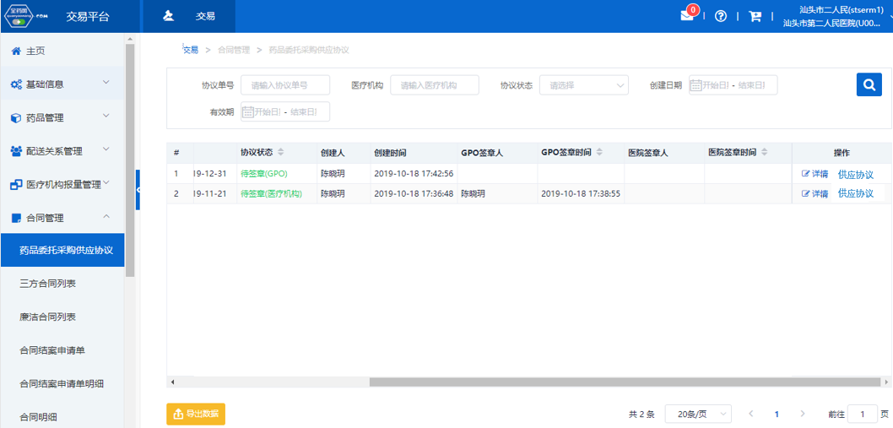
医疗机构首先筛选出待医疗机构签章的协议，在需要签订协议的操作栏，点击“供应协议” 协议文本弹出，

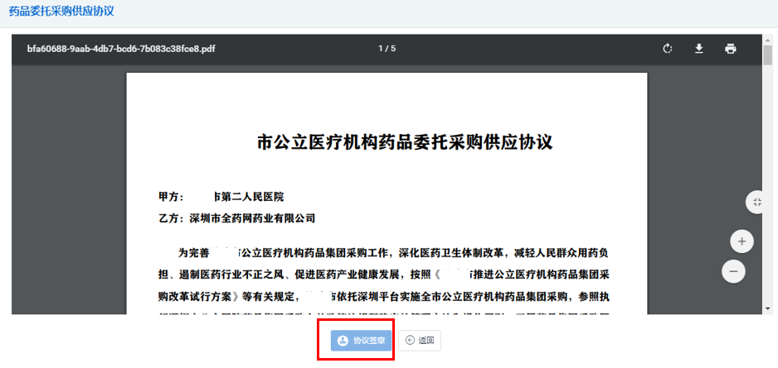
点击“协议签章”。注意，签订协议时，需要插入数字证书，录入数字证书密码。

6.2 三方合同列表

6.2.1医疗机构发起三方合同
点击“新增”。（注：一个合同可以含有同一配送商的多个药品）
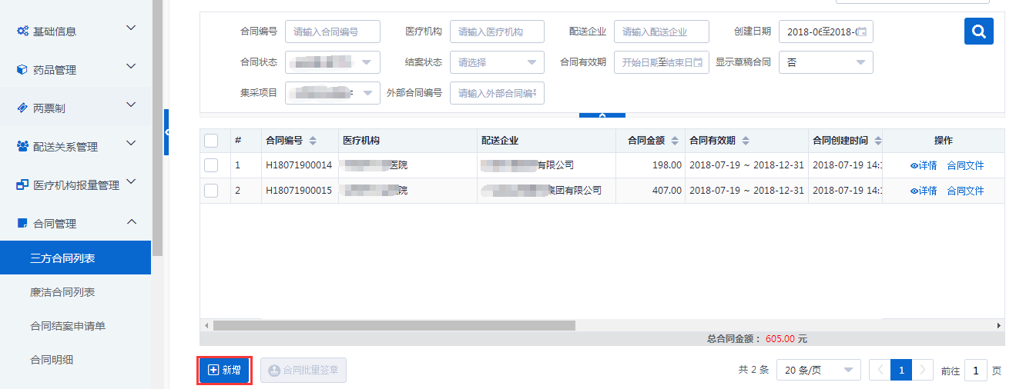
点击“添加明细”添加药品（此处可直接导入报量明细，或者利用EXCEL模板导出后导入完成批量添加药品）
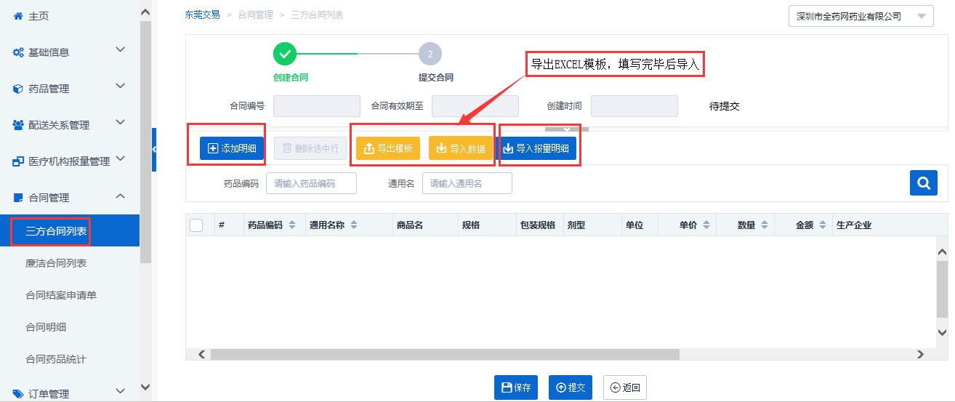
选择需要添加的明细，再点击确定。
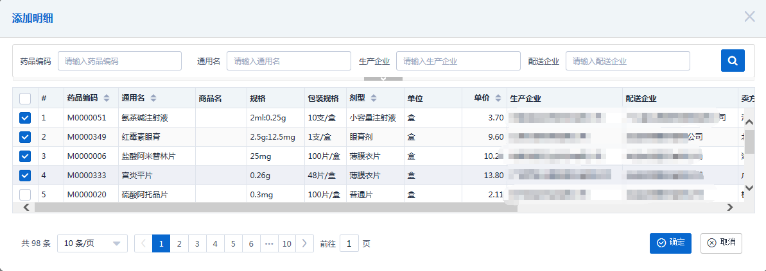
填写各合同明细的数量，点击“提交”。
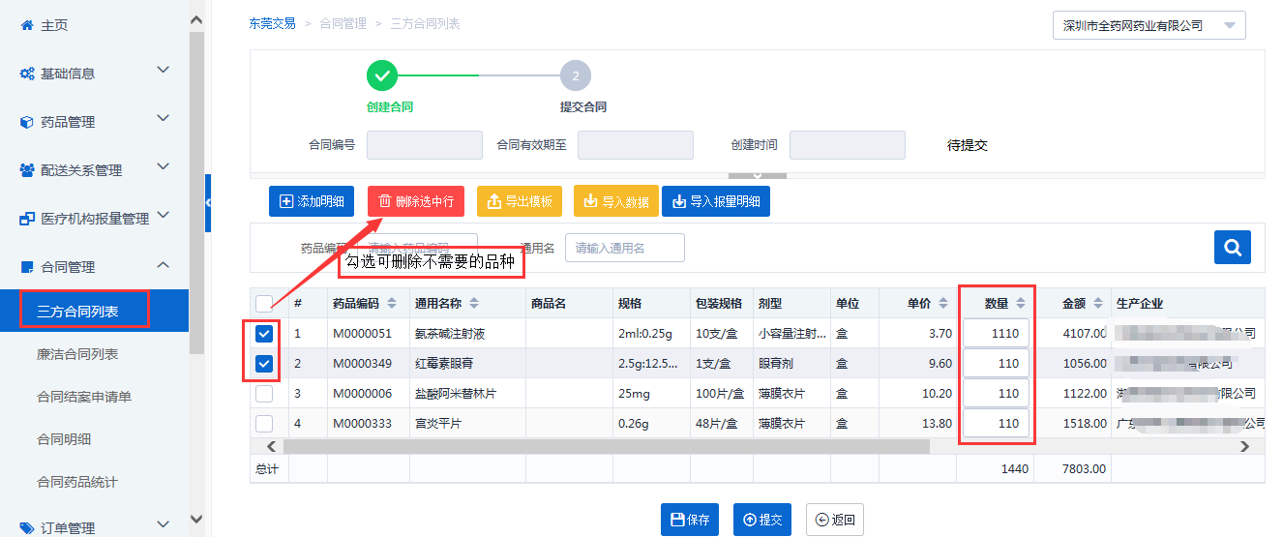
合同发起成功后可以看到提示界面（合同将根据配送企业拆分成多个），可点击“合同批量签章”快捷键进行批量签章。
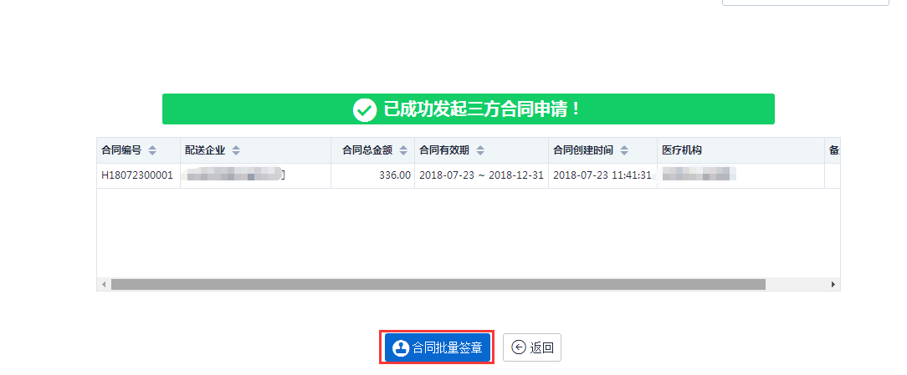

6.2.2合同签章与批量签章
合同生成后需要医疗机构签章，点击‘合同文件’
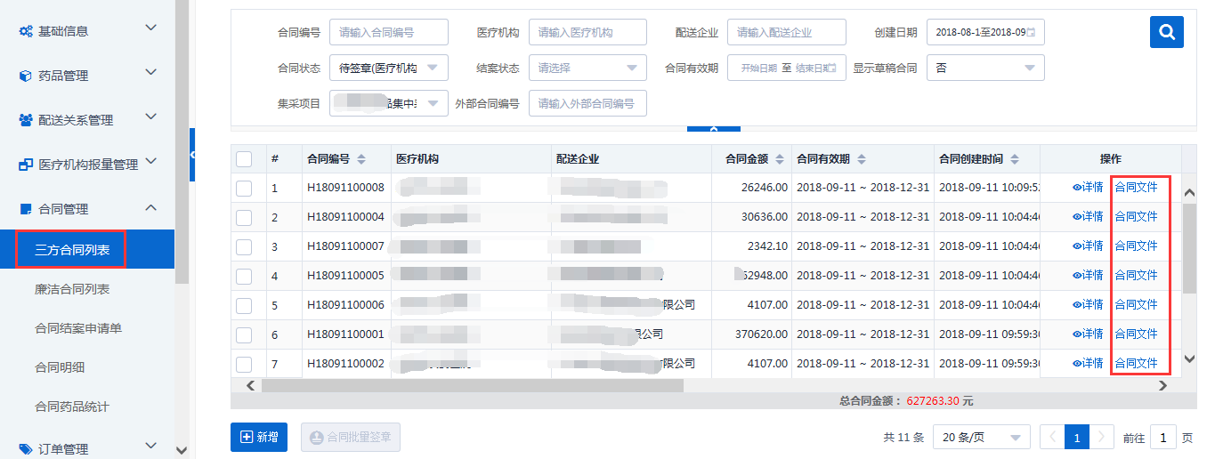
点击合同‘签章按钮’即可完成签章
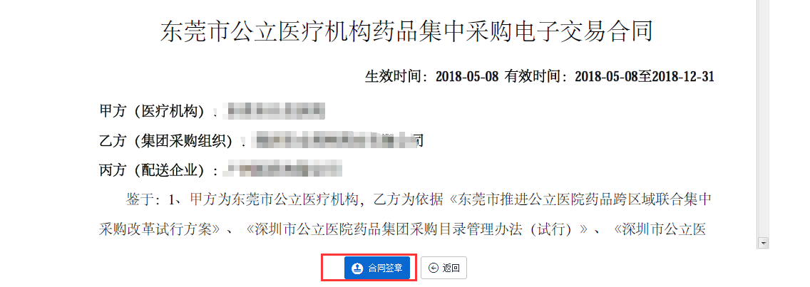
也可以同时勾选多个合同，点击‘批量签章’可以完成批量签章
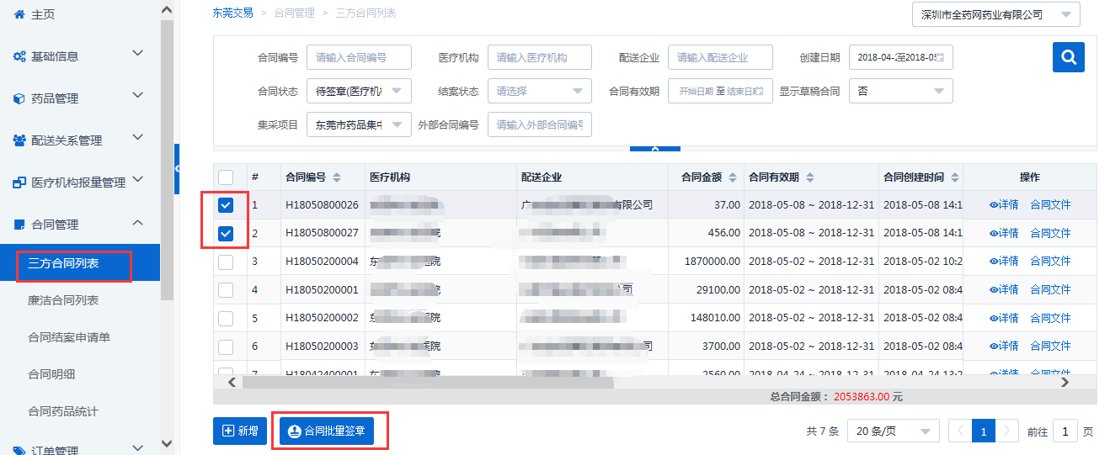

6.2.3合同结案（即将已生效合同未执行的部分作废）
当某一药品更改了配送关系或者配送商停止供货时需要对原有合同进行结案，在三方合同列表界面，点击“详情”
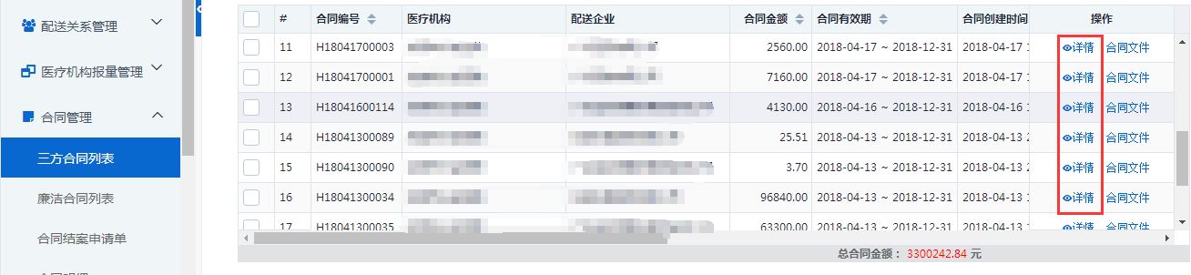在详情页点击“申请结案”。

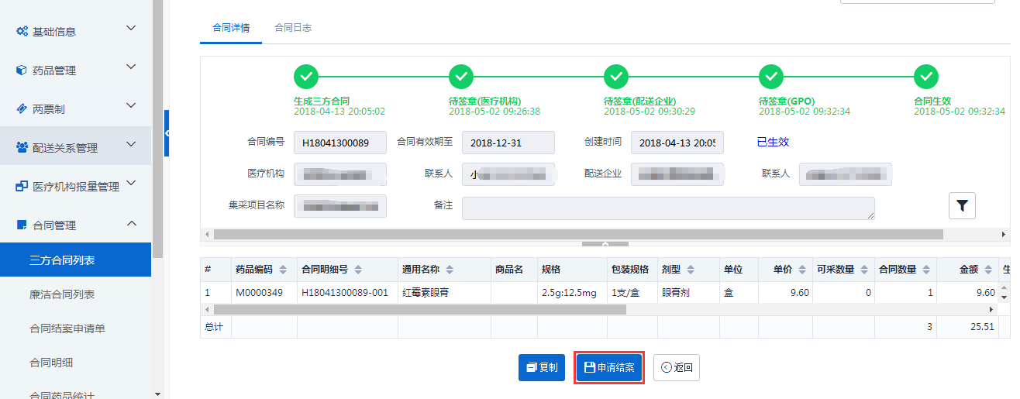

填写结案原因，点击确定。
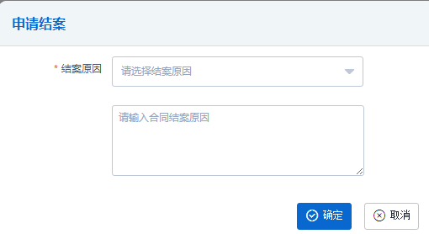
6.2.4取消合同、复制合同

合同状态为待签章（医疗机构）的合同可以直接取消合同；且可以复制目前界面合同数据重新生成新合同，点击详情进入操作界面。
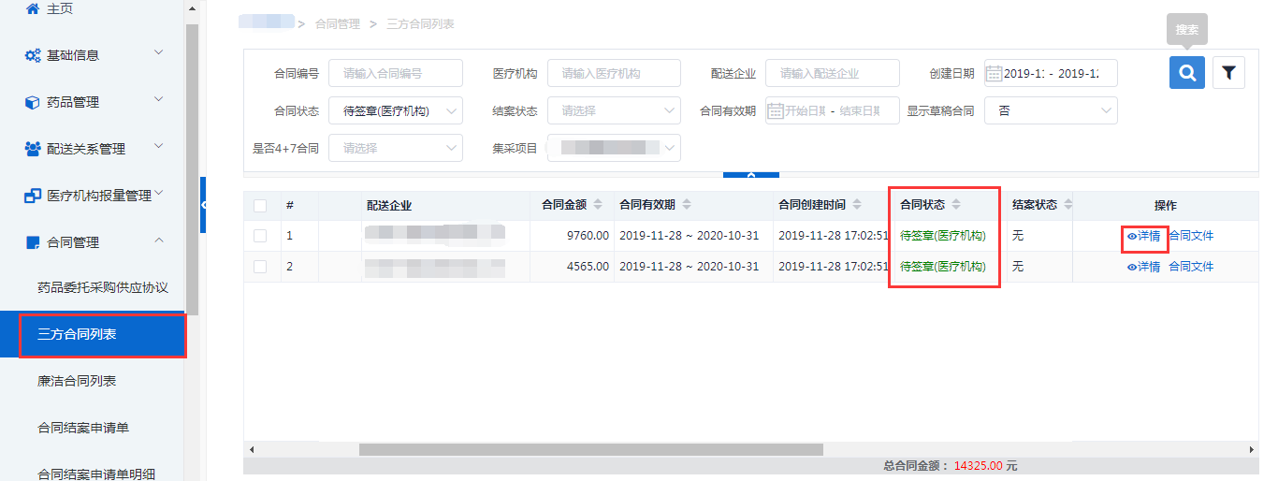
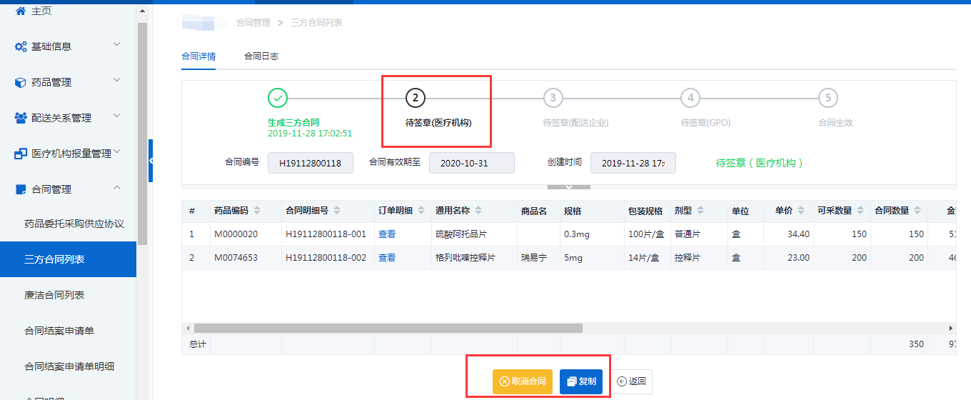

6.3 廉洁合同列表

6.3.1查看廉洁合同
签订完三方合同后，若为首次与该配送商或者GPO签订合同，则会生成对应的廉洁合同，点击“廉洁合同”，在此界面可以根据条件筛选对应的合同。
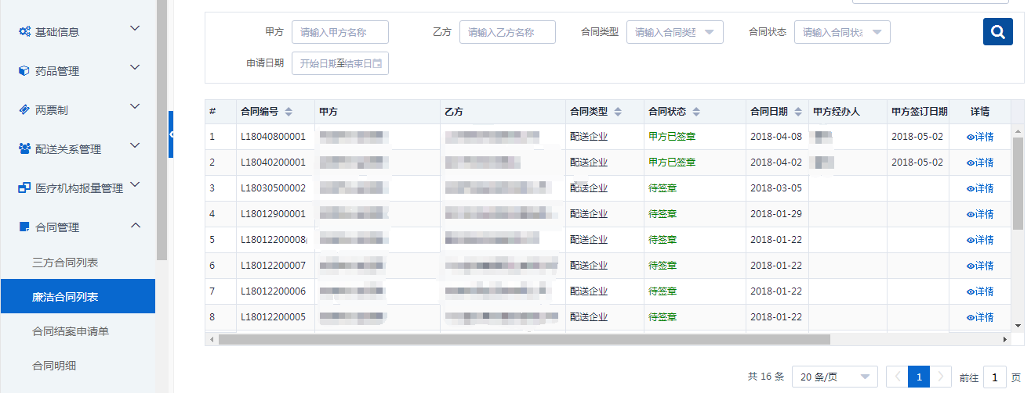
廉洁合同签订。筛选出待签章合同，选择需要签订的合同，点击“详情”，合同文件弹出后，点击“合同签章”。

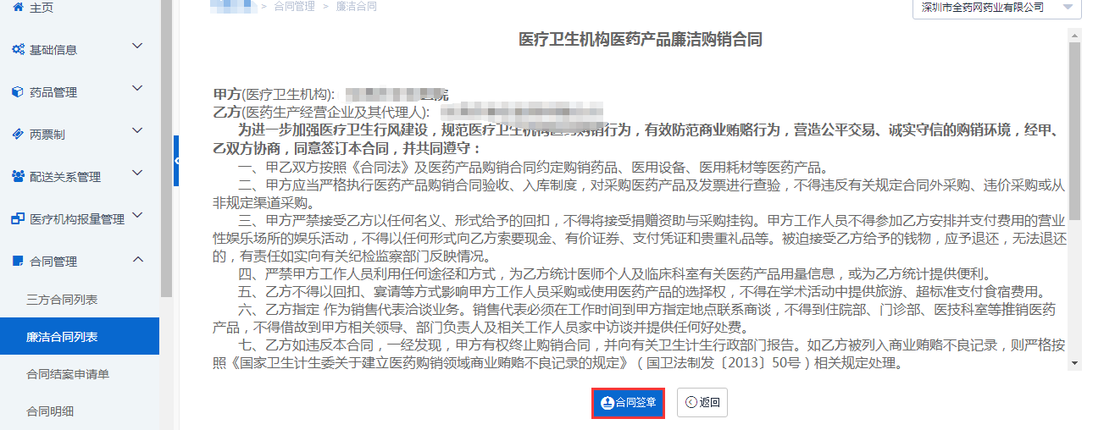

6.4合同结案申请单

6.4.1结案申请单查询
结案申请信息查看界面，可查询合同结案的申请信息，可按条件筛选
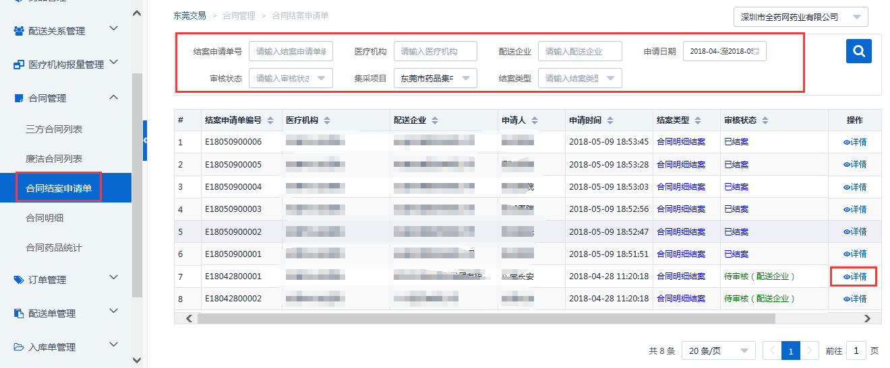

6.4.2删除结案
点击‘详情’进去，如果配送企业未审核通过结案，点击‘删除结案’可以删除当前结案
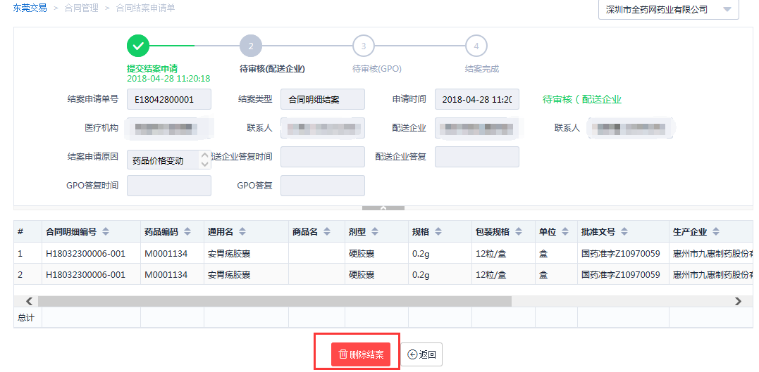

6.5 合同明细

6.5.1合同明细信息查询、导出、生成合同
查询合同明细信息的界面，可按条件筛选，点击‘导出数据’可导出数据；可以在此界面选择医疗机构未签章合同明细，点击‘生成合同’按钮，合同明细可以直接生成合同。
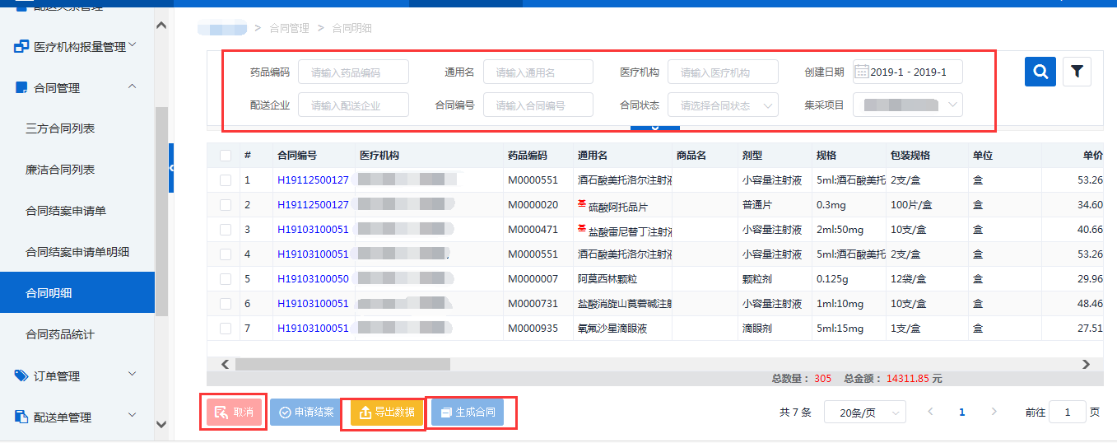

6.5.2合同明细结案
在合同明细界面，勾选需要结案的明细(该明细需为合同状态已生效且结案状态为“无”)，点击“申请结案”，填写结案原因并点击“确定”。

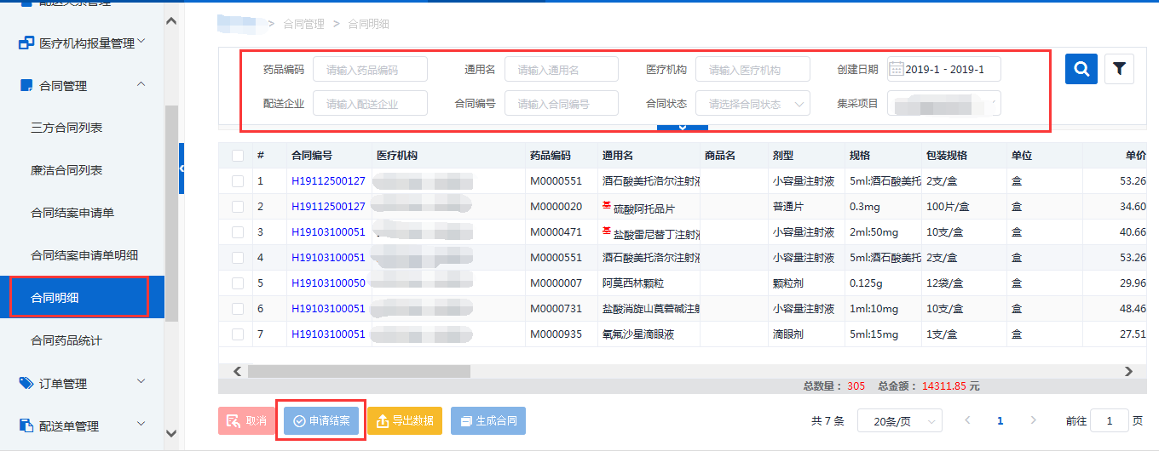
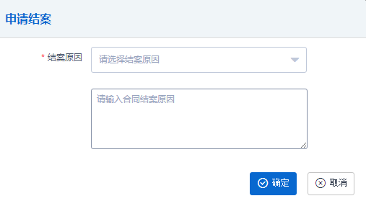
成功提交申请后可看到提示界面。
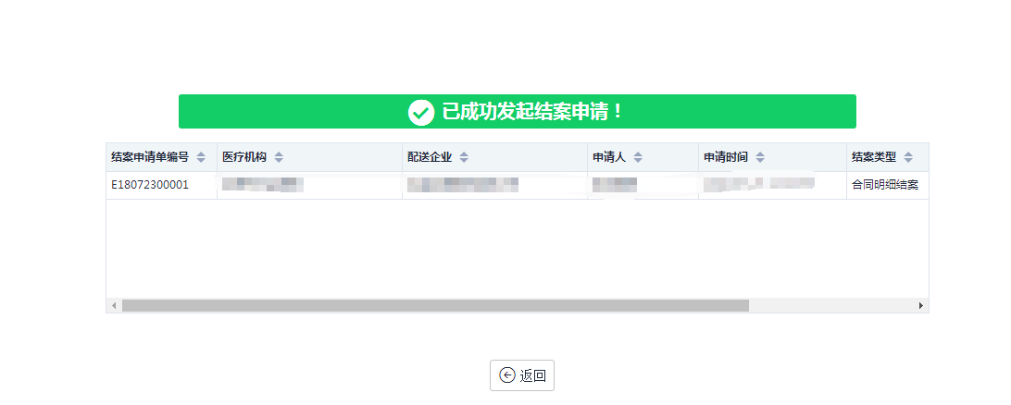

6.6 合同药品统计

6.6.1合同药品明细统计
当前医疗机构所有合同的药品明细统计情况，可按条件筛选，可导出数据
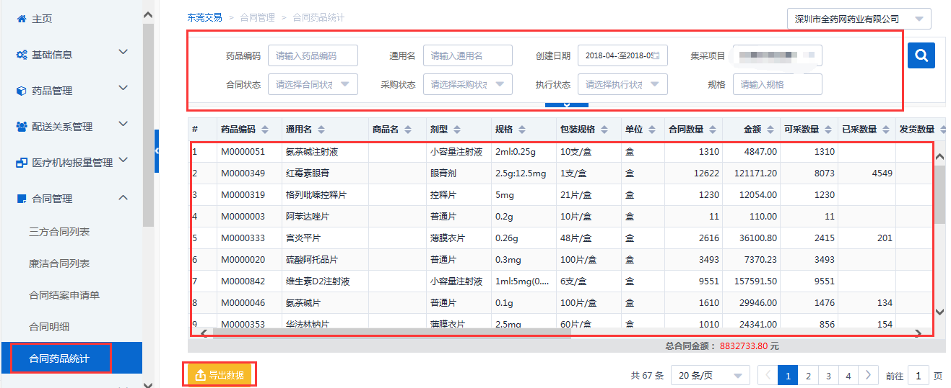

7.订单管理

7.1采购计划

7.1.1新增采购计划（采购计划可直接导入购物车并生成订单）
在采购计划界面，点击“新增”
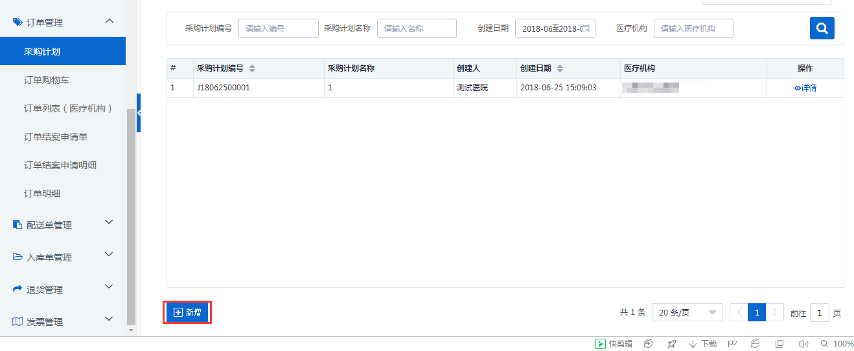
点击“添加明细”, （注：此处也可以直接点击“导出模板”，导出的Excel模板修改完后再次导入即可批量添加药品）
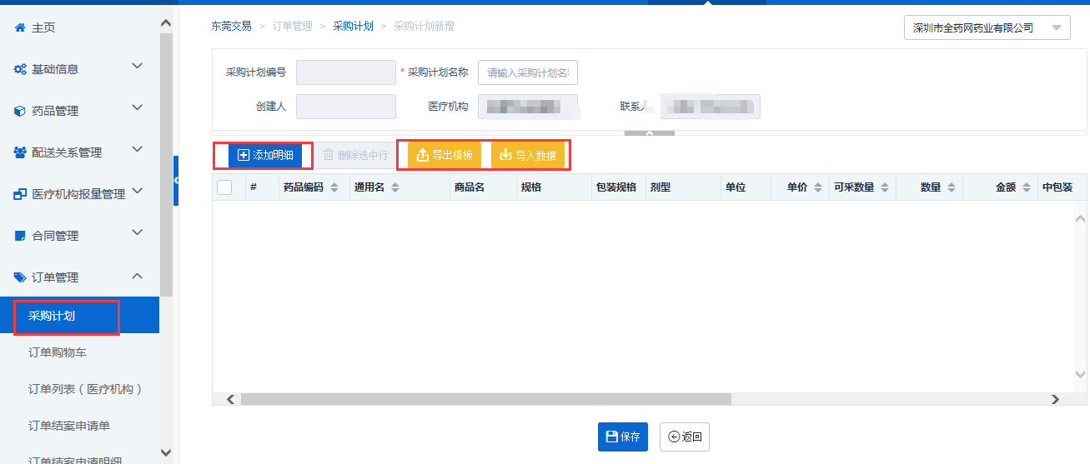
勾选需要的明细，点击确定。
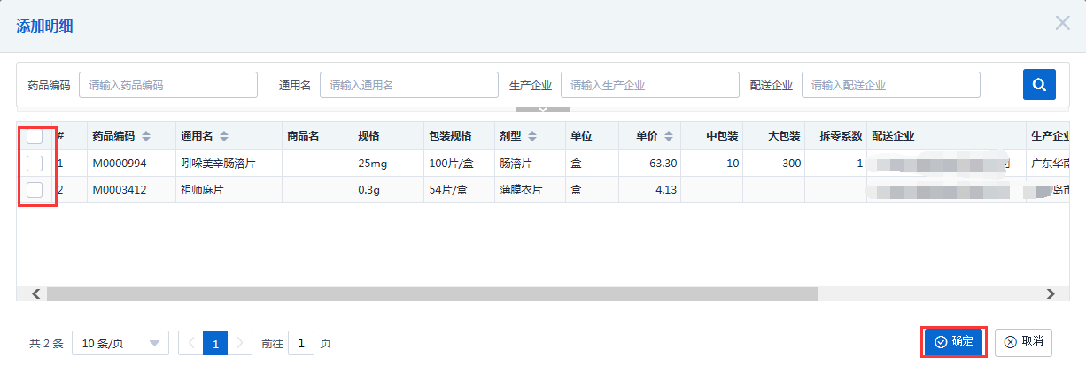
输入数量，填写采购计划名称，点击“保存”。
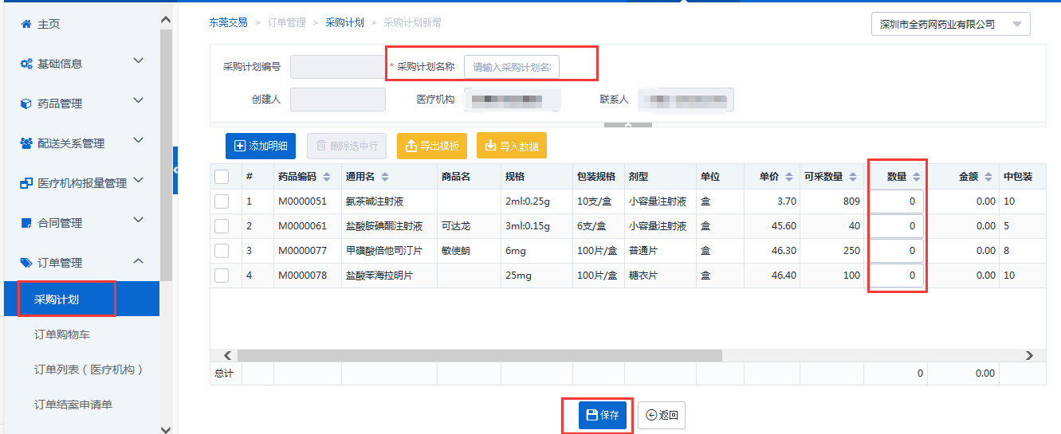

7.2订单购物车

7.2.1医院发起订单
在订单购物车界面，点击“添加明细”（此处可直接导入采购计划，亦可利用EXCEL模板导出后导入）
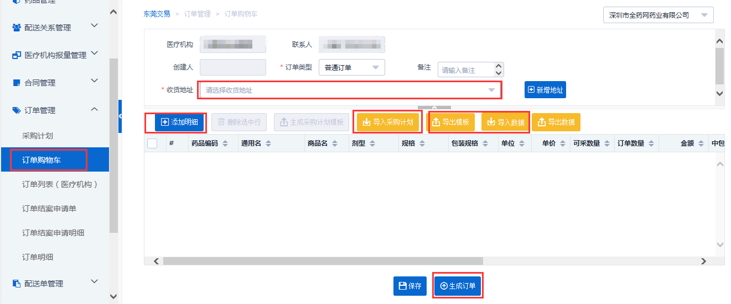
勾选所需的明细，点击“确定”。
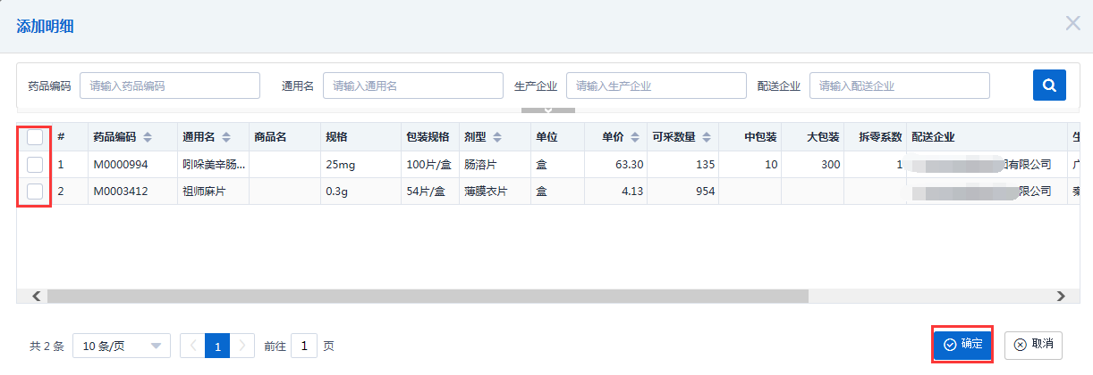
填写各订单明细的数量，选择订单类型和收货地址，点击生成订单。
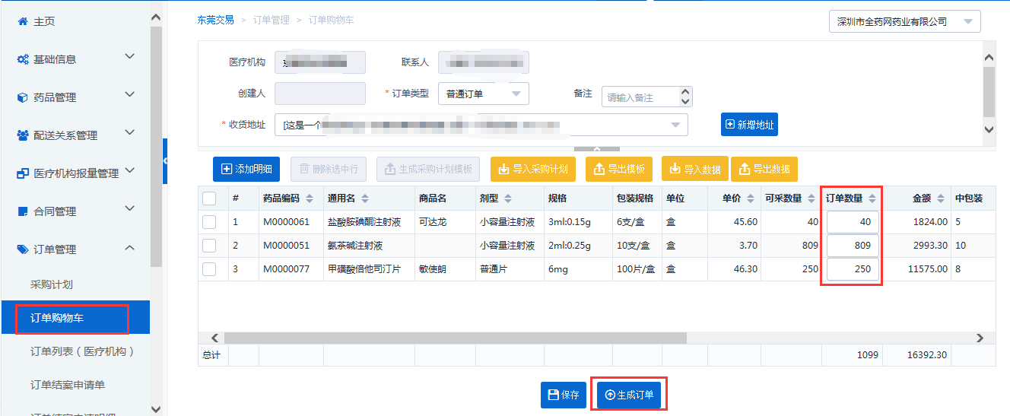
订单生成成功后可看到提示界面。（订单将根据配送商拆分，且同一订单内不可存在相同的药品明细）
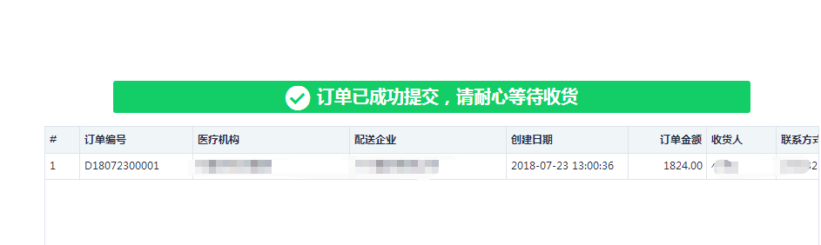

7.2.2删除选中行、生成采购计划模板、新增地址
在订单购物车界面可以将已选择的药品生成采购计划模板或删除选中行，在当前界面也可以新增医疗机构收货地址
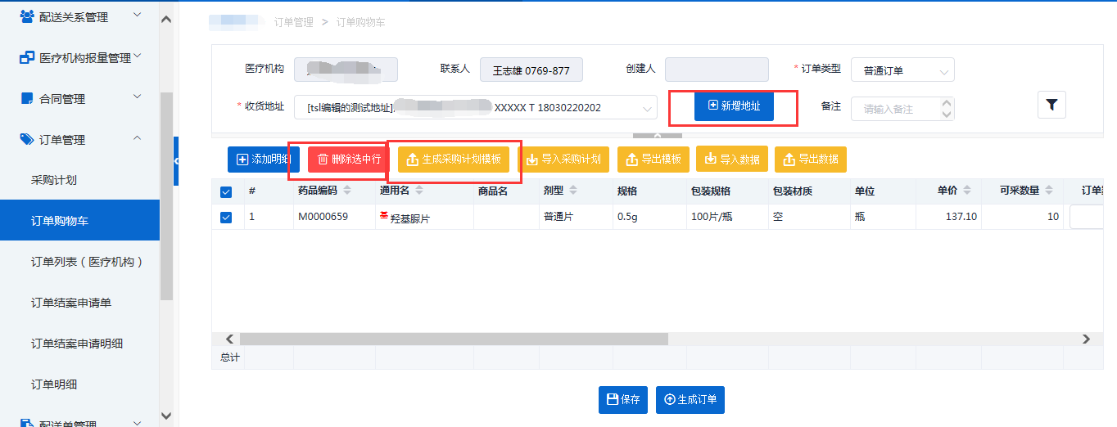

7.3订单列表（医疗机构）

7.3.1医疗机构查询所有订单信息
此界面可以按照条件筛选出相应订单
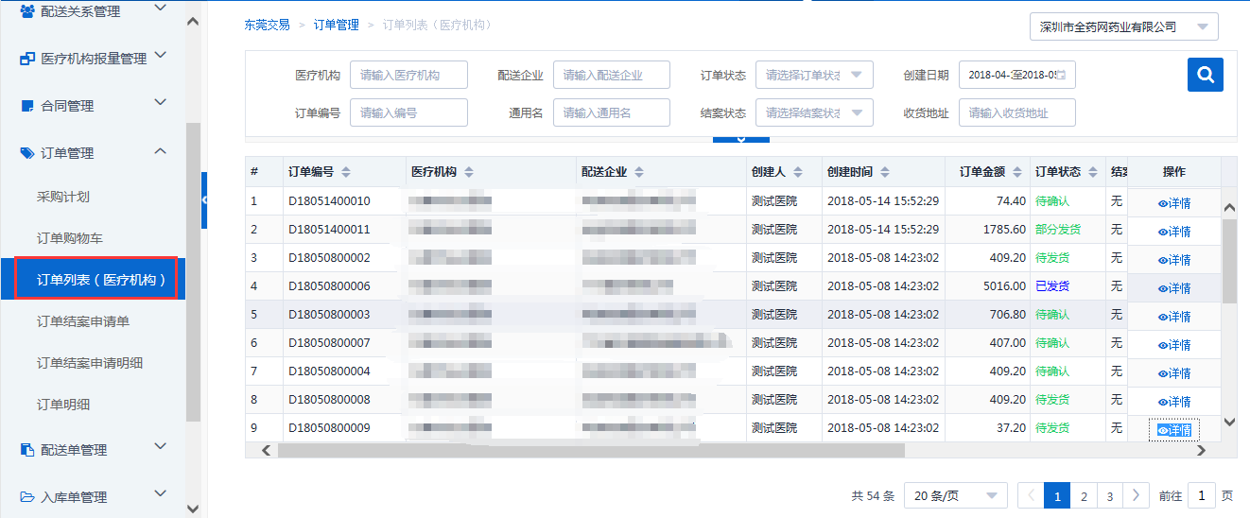

7.3.2订单结案功能
订单被配送企业确认后则不能直接取消，如果医院需要将未执行完的订单作废，需要订单结案操作，首先选择待发货、部分发货状态的订单，点击‘详情’进入详情界面，点击申请结案
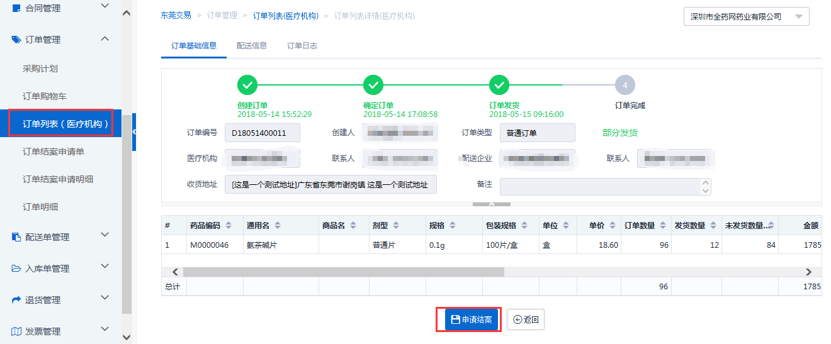
填写结案原因，点击确定
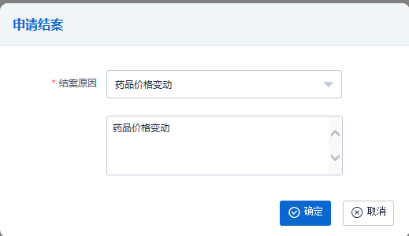

7.4订单结案申请单

7.4.1结案申请记录查询
查询订单结案的申请记录，可按条件筛选
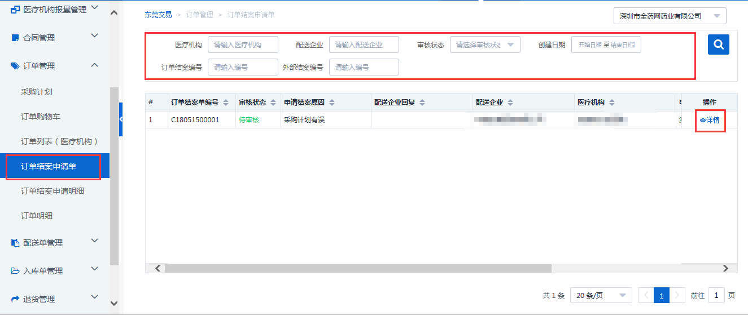

7.4.2删除订单结案功能
点击‘详情’进去，如果结案还未审核通过，点击‘删除结案’可以删除当前结案申请
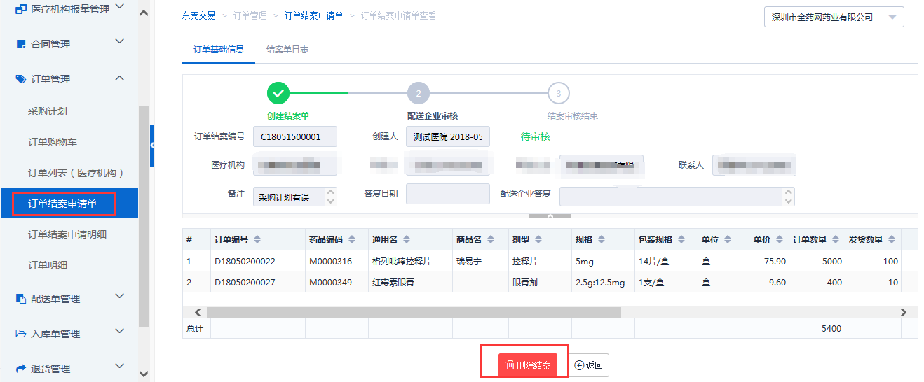

7.5订单结案申请明细

7.5.1订单结案申请明细查询
查询订单结案申请的明细信息的界面，可按条件筛选，可导出数据
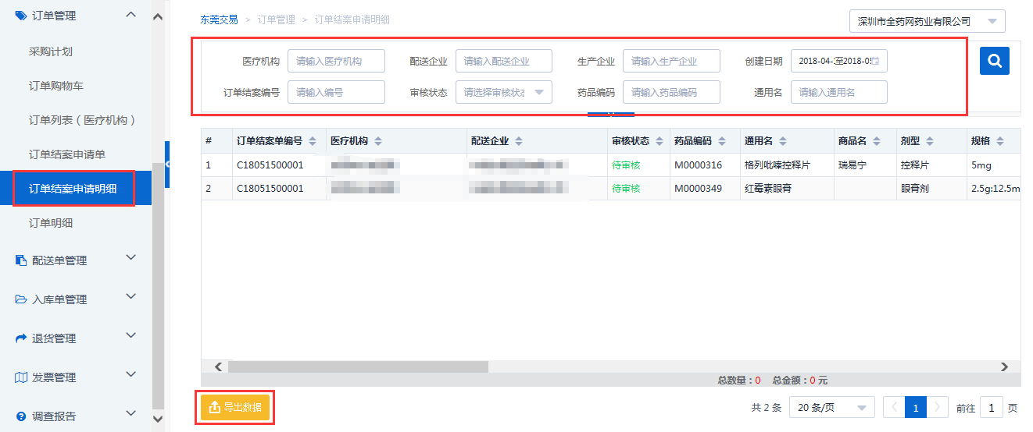7.6订单明细

7.6.1订单明细信息查询
订单明细信息查询，可筛选查询，可导出数据；
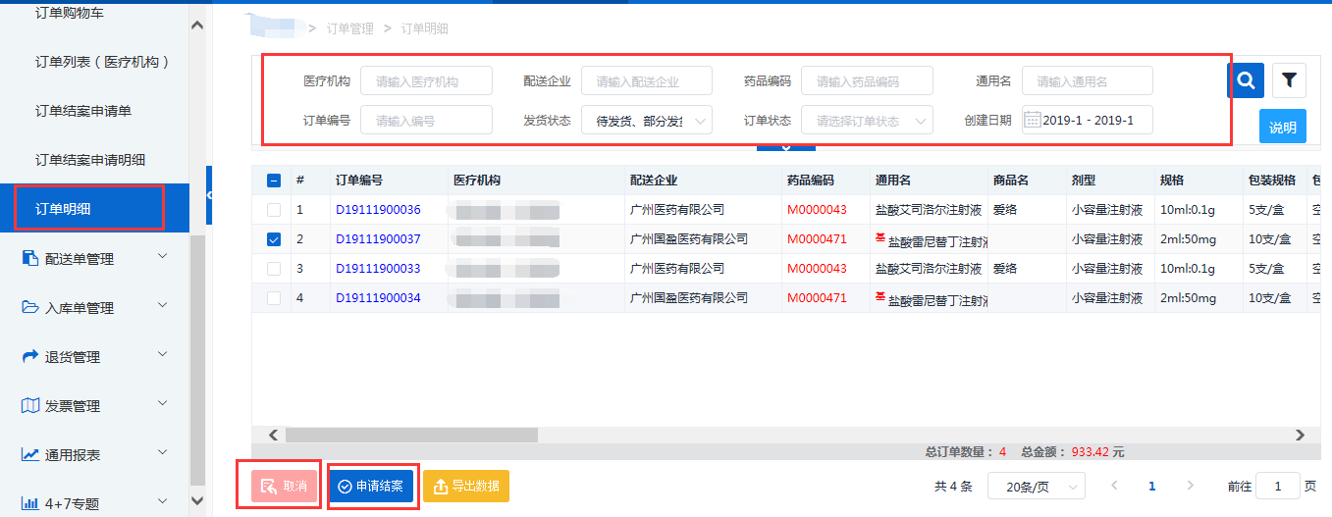

7.6.2订单明细结案功能
选择需要结案的订单明细，点击‘申请结案’发起结案，填写结案原因提交
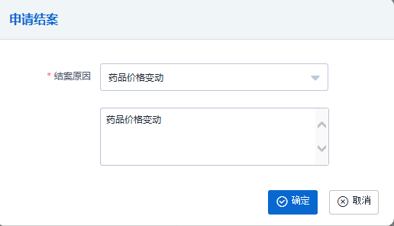

8.配送单管理

8.1配送单列表

8.1.1 配送单查询与打印配送单功能
根据条件筛选对应配送单，且可通过点击左下角三个按钮查看和打印条码
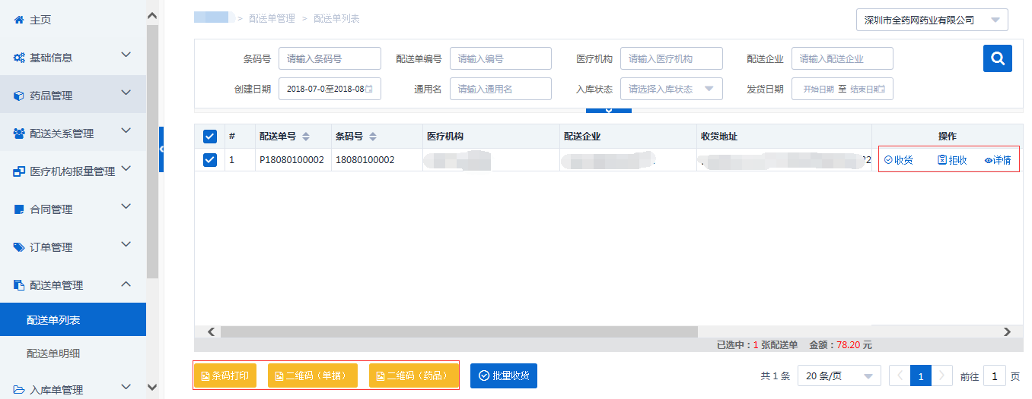
点击详情后，可以查看配送单详情
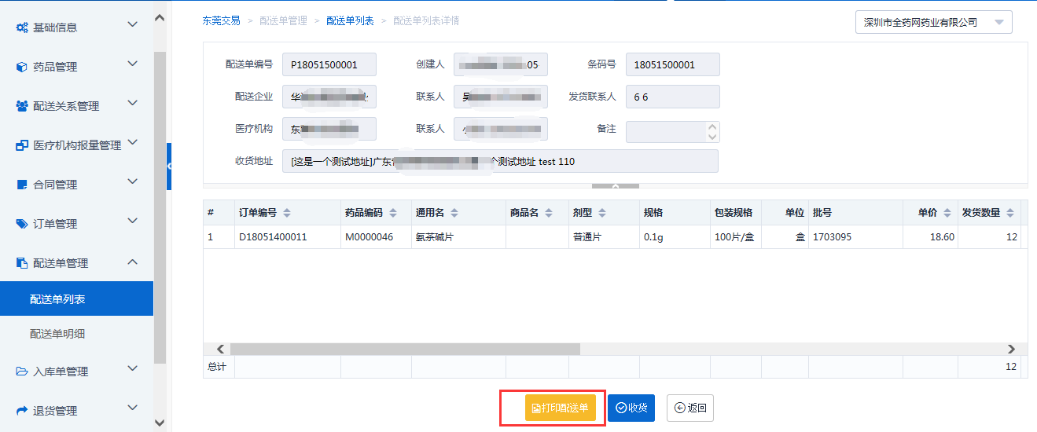
点击打印后，即可打印该配送单信息
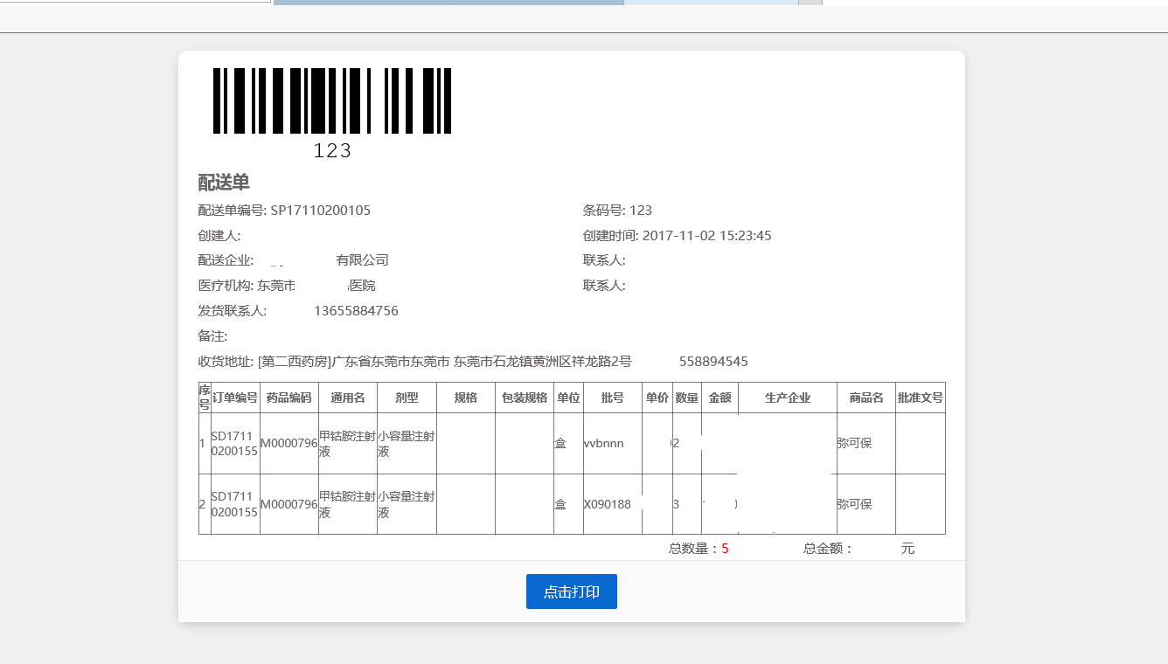

8.1.2配送单收货入库功能
入库状态为未入库、部分入库的配送单，可以单独点击“收货”实现单一配送单收货入库。也可以同时勾选同一配送企业和同一收货地址相同的配送单，然后点击‘批量入库’，可以实现多单批量入库
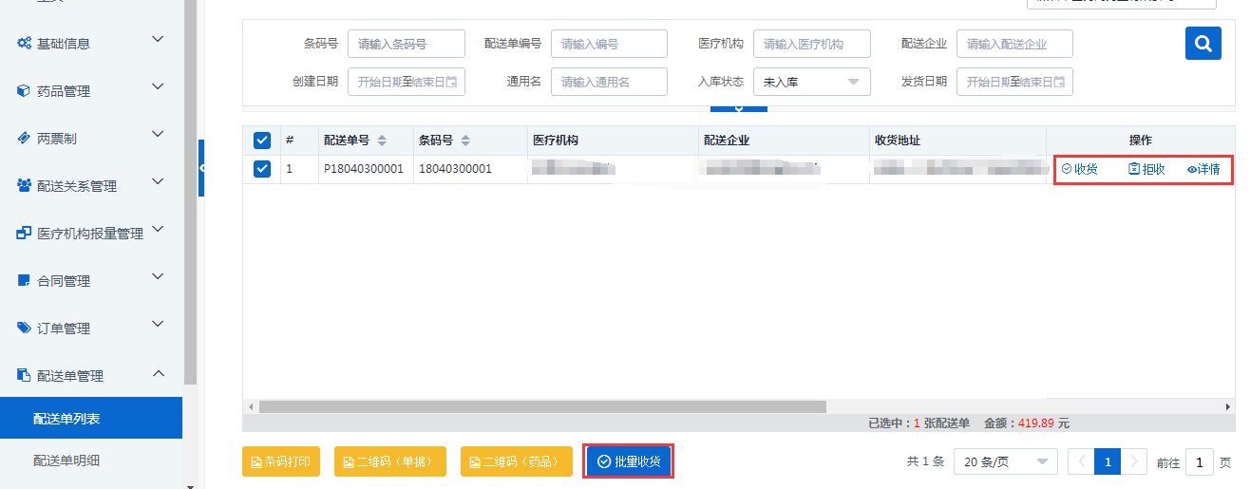
填写入库数量和拒收数量，点击“提交”。
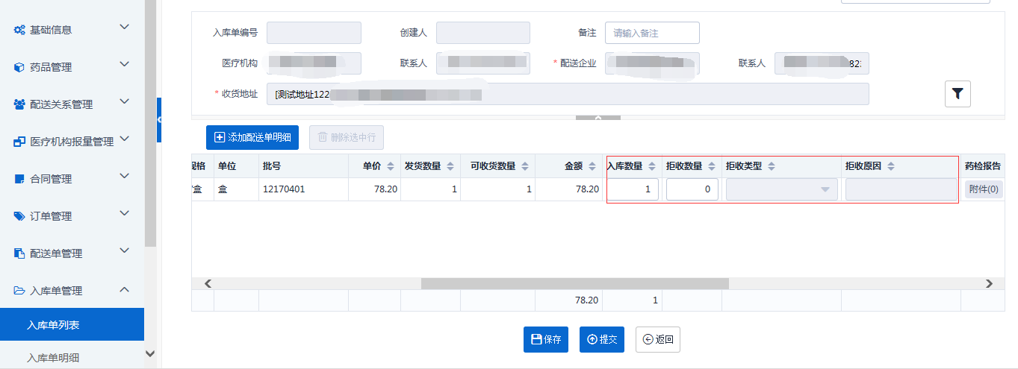

8.1.3配送单提醒入库的功能
在主页如果看到系统消息‘有配送单超过48小时未入库，请及时处理！’的提示，点击即可自动跳转到入库界面
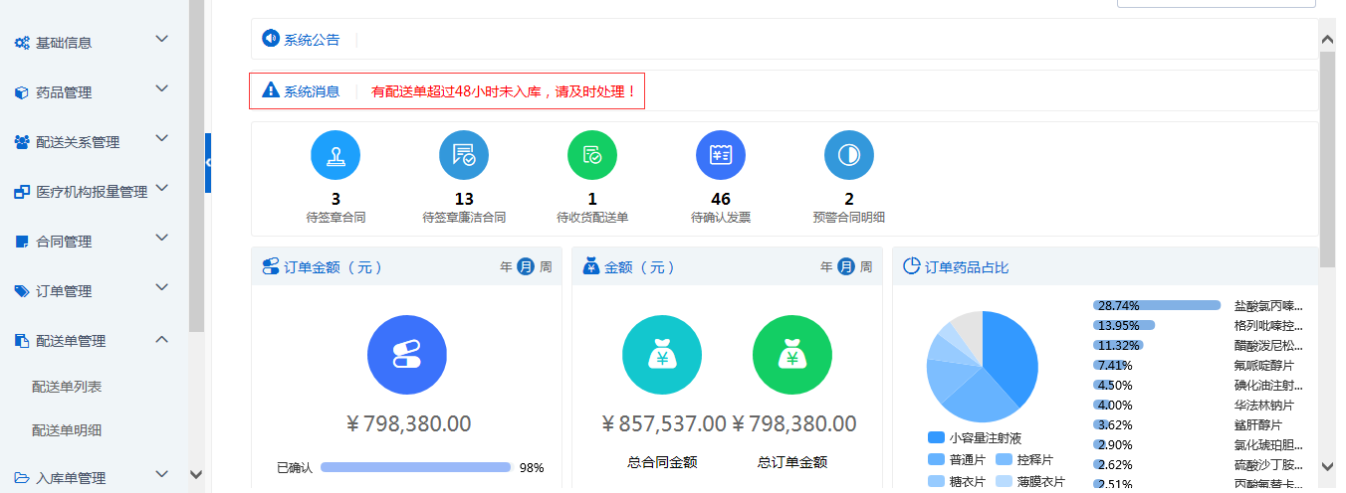

选择‘收货’或者‘拒收’进行入库
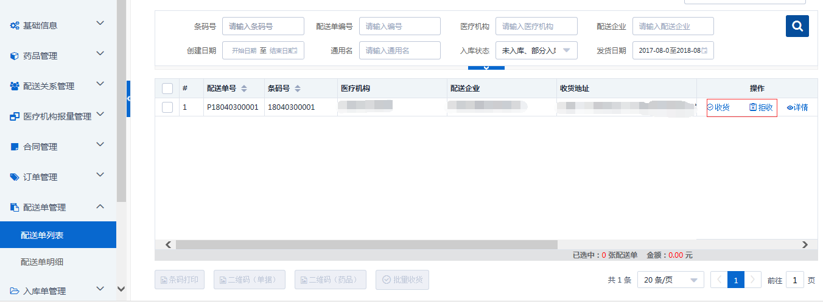

8.1.4条码打印功能
配送单列表处提供配送单条码打印功能
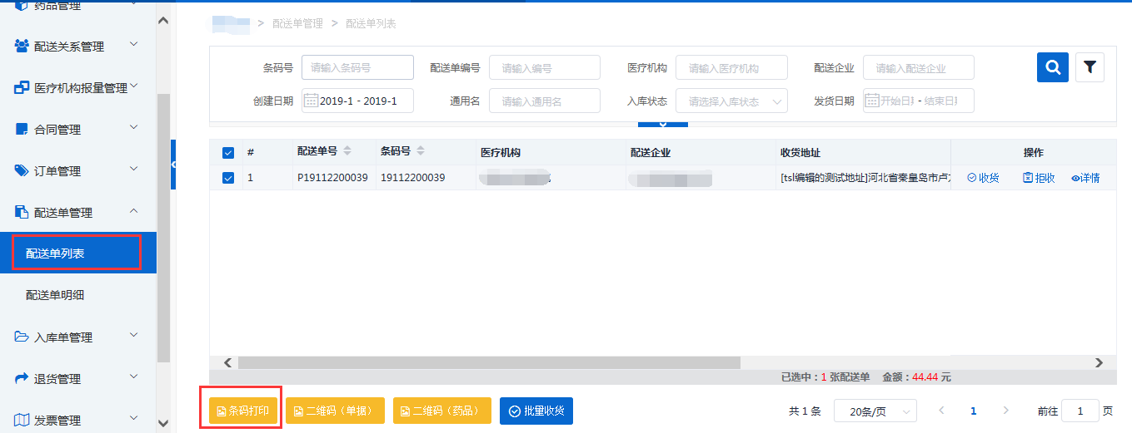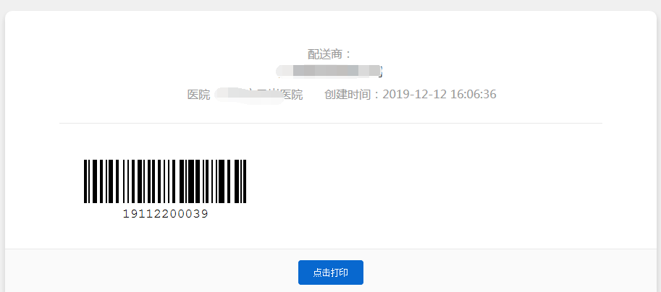

8.1.5二维码打印功能
配送单列表处提供配送单、药品二维码打印功能
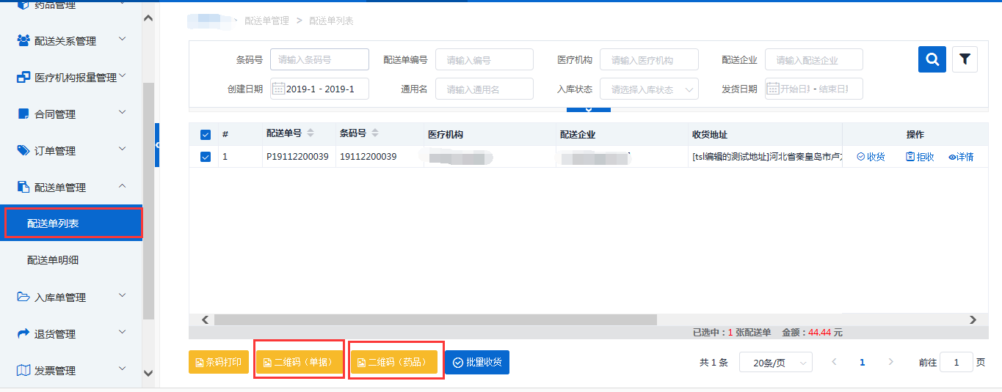
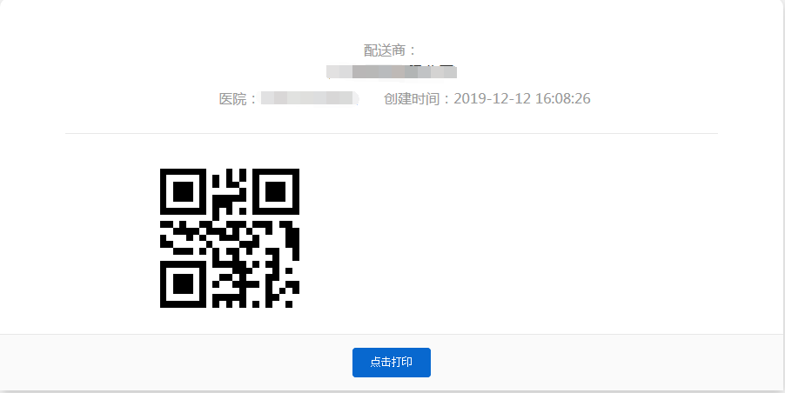

8.2配送单明细

8.2.1 配送单明细信息查询功能
配送单明细信息查询，可根据条件筛选明细，可导出数据；可在此界面对配送单明细进行收货处理；也可进行批量收货操作
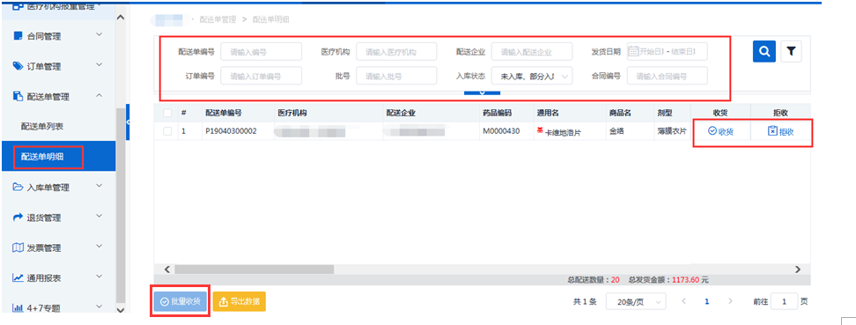

9.入库单管理

9.1入库单列表

9.1.1入库单信息查询功能
选择“入库单列表”，根据条件筛选入库单。
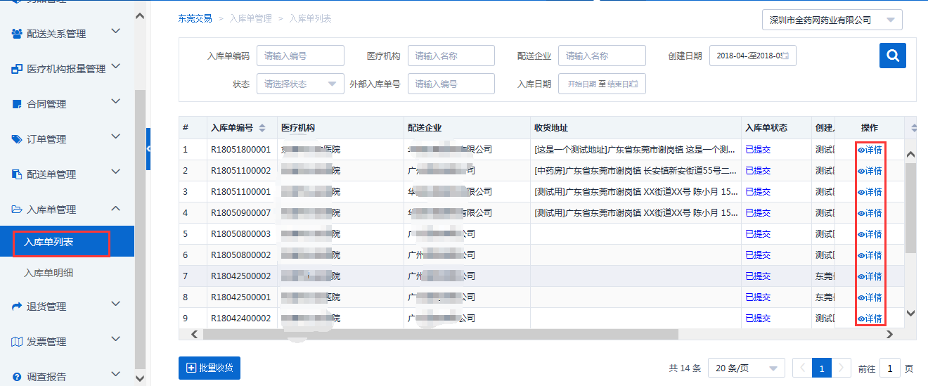

点击“详情”，可查看该入库单的详细信息。
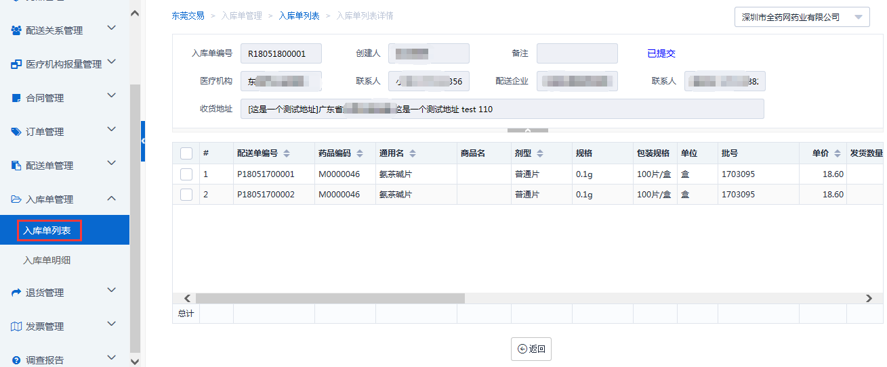

9.1.2批量收货入库功能
点击“批量收货”
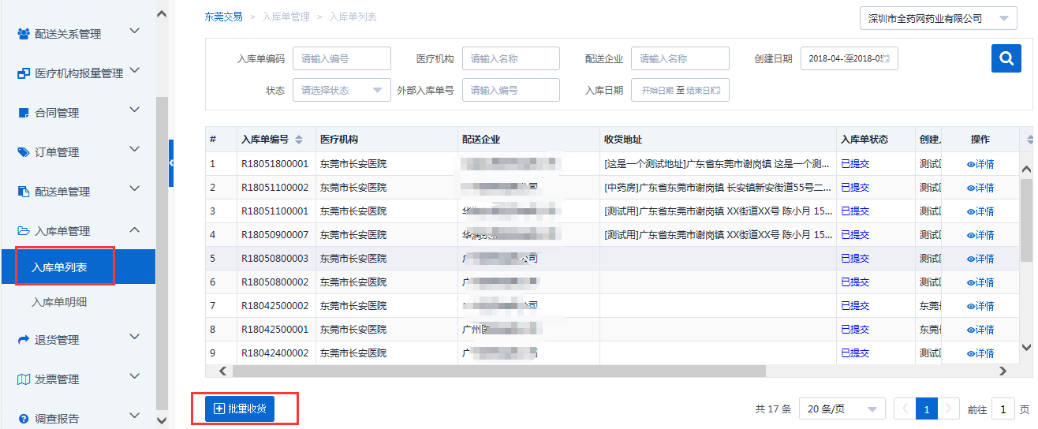
选择配送企业，点击“添加配送单明细”
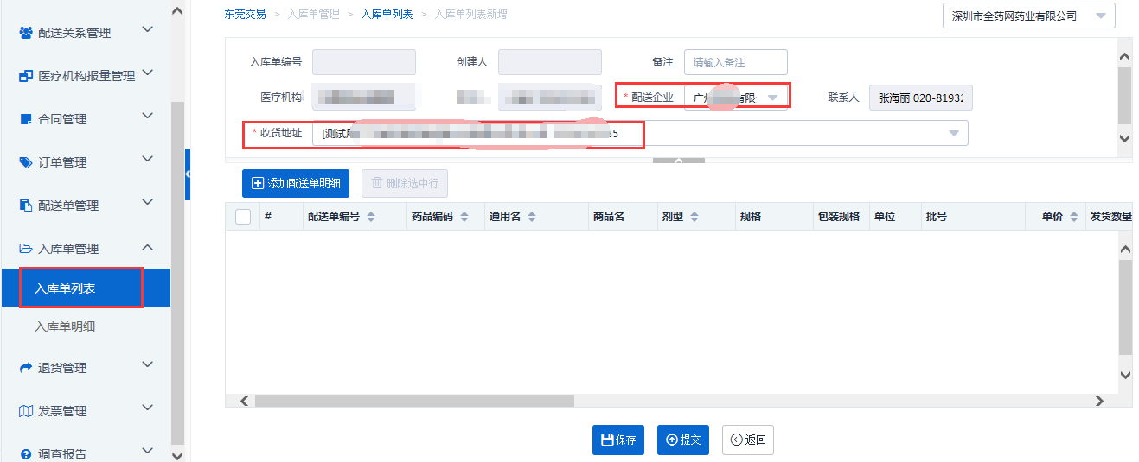
勾选需要入库的配送单，点击“确定”
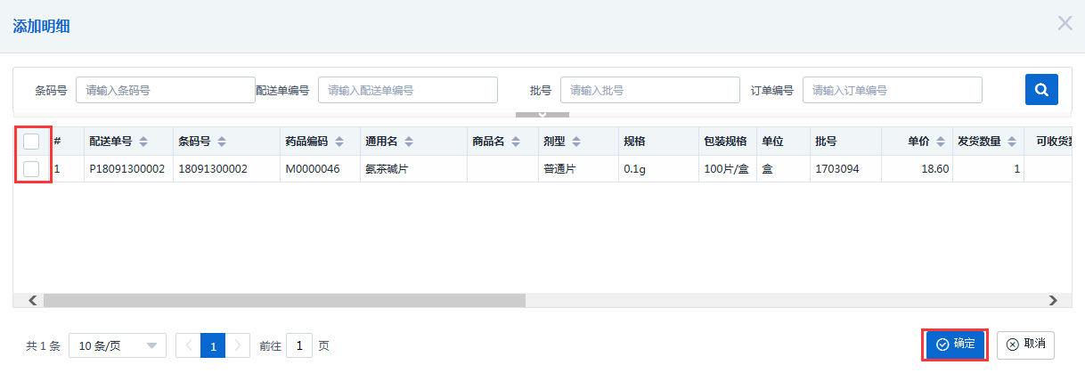
确认入库数量后提交
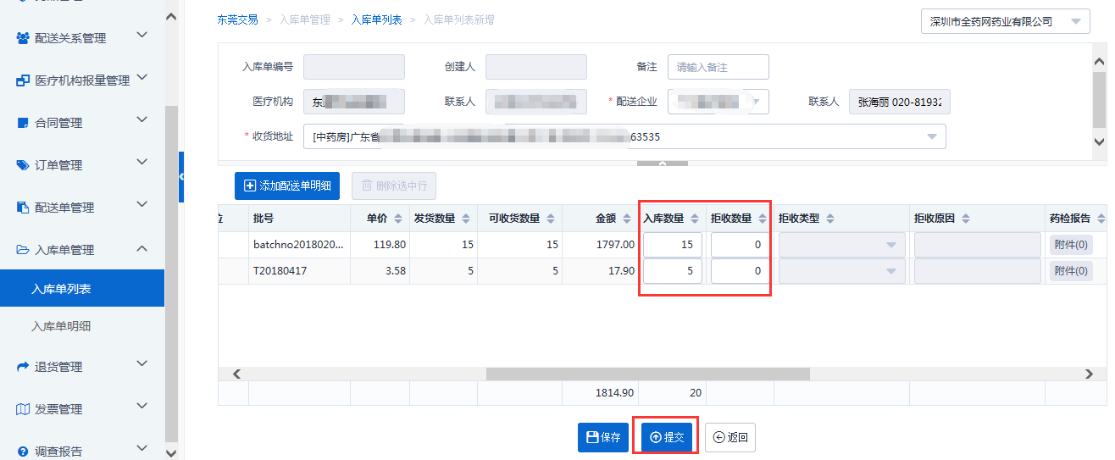

9.2入库明细查询

9.2.1入库单明细查询
通过条件来筛选明细，点击“导出数据”，可将明细数据导出。
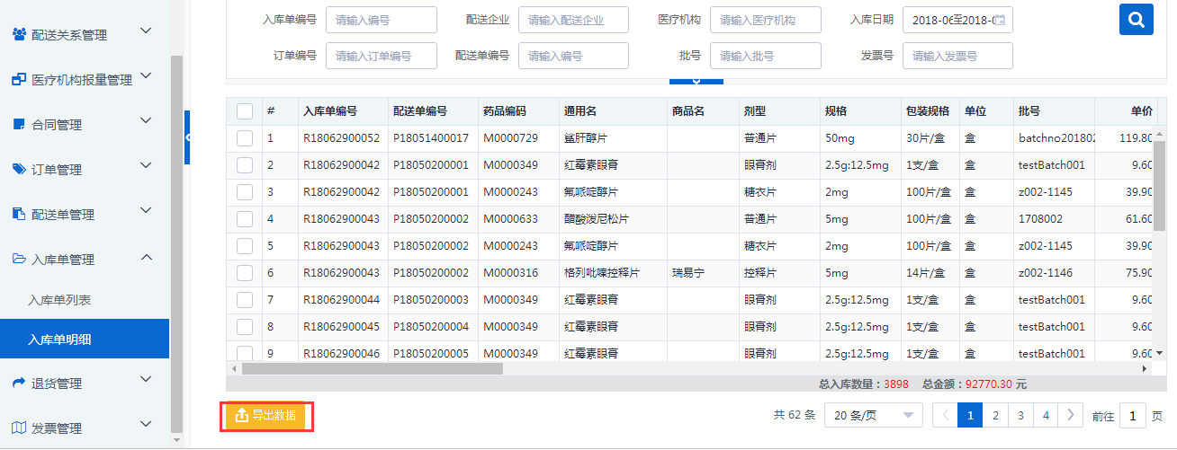

10.退货管理

10.1退货单列表

10.1.1发起退货申请功能
在退货单列表界面，点击“新增”。
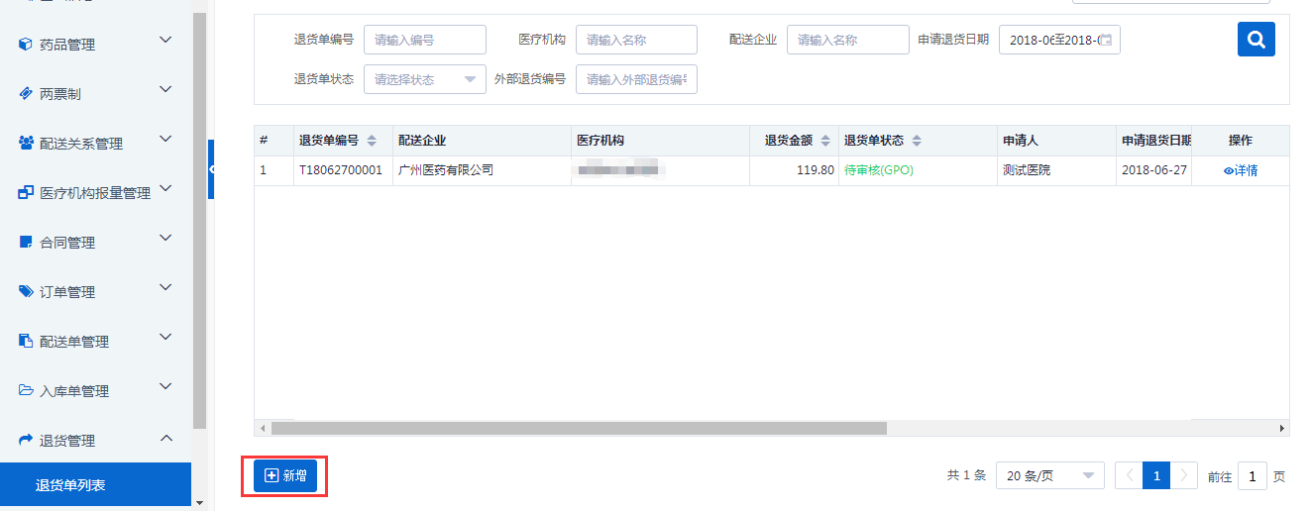
选择配送企业，勾选需要退货的明细，点击确定。
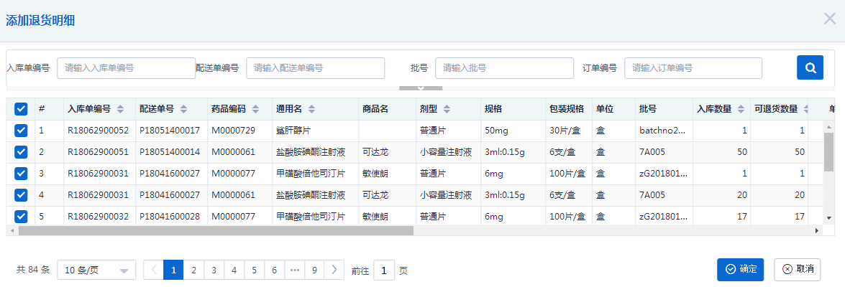
填写退货数量，选择退货类型，填写退货原因，点击提交。
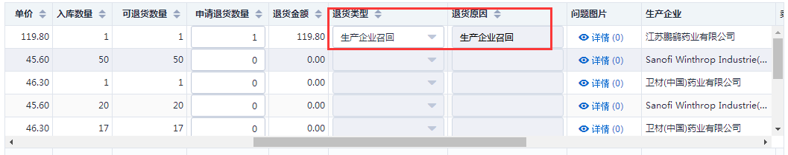

10.1.2退货单查询功能
在退货单列表界面可根据条件筛选退货单，可查看退货单的审核状态
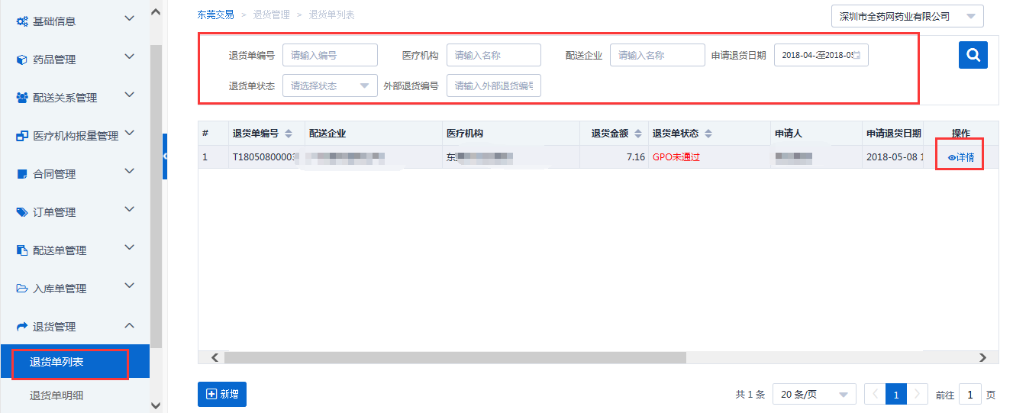
点击“详情”可查看对应退货单的详细信息

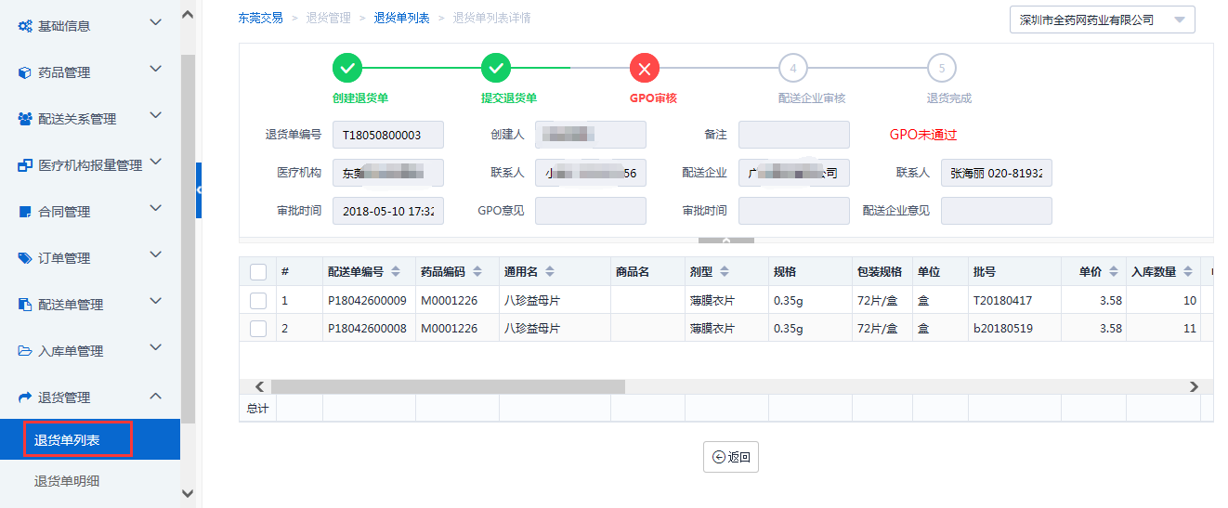

10.2退货单明细

10.2.1退货单明细查询的功能
退货单明细界面可以查到所有退货明细记录，根据条件筛选明细，点击“导出数据”，可将数据导出
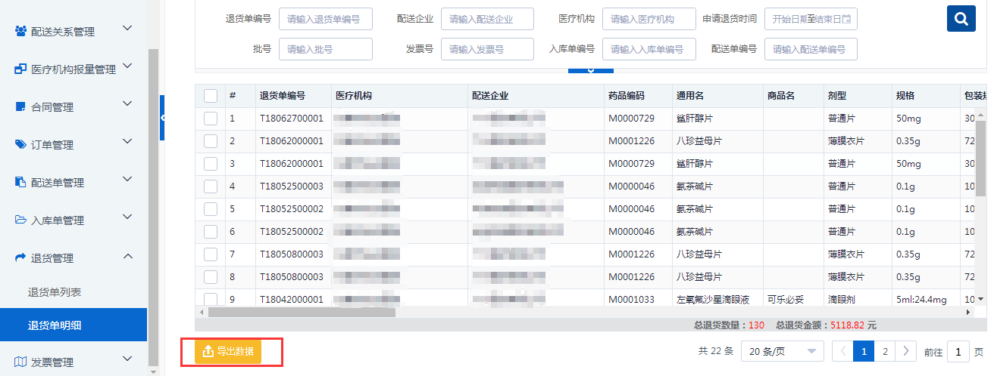

11.发票管理

11.1发票列表

11.1.1发票查询、确认的功能
可查询到配送企业已上传的发票信息，可按条件筛选，可导出数据
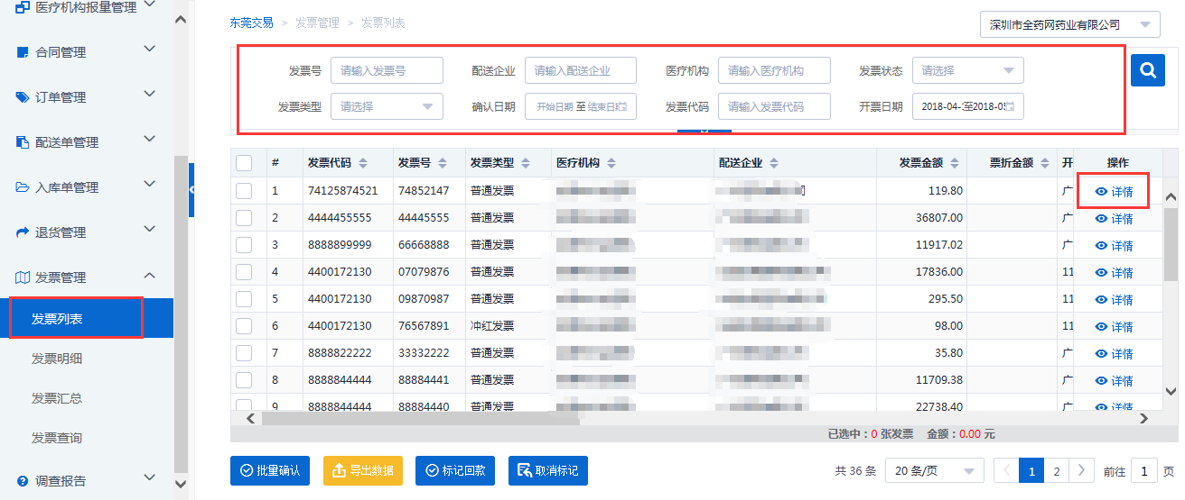
点击‘详情’到下一级界面，核对发票信息无误后，点击‘确认发票’
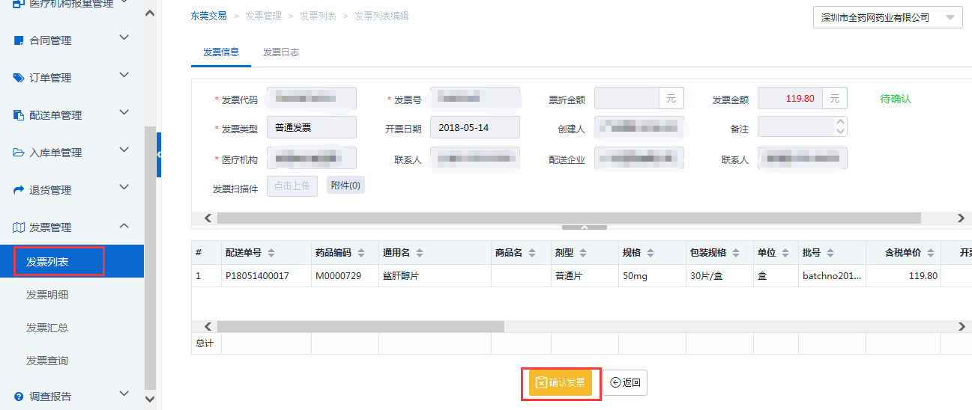

11.1.2批量确认发票的功能
勾选需要确认的发票，点击‘批量确认’
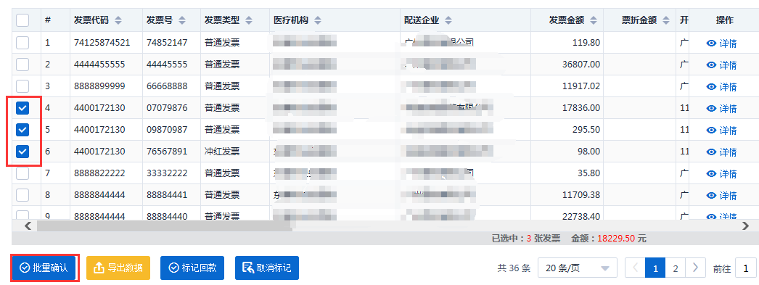

11.1.3标记回款的功能
医疗机构确认完发票，线下回款之后需要在平台上对回款发票标记一个回款时间，点击‘标记回款’，选择回款日期，确定提交即可，‘取消标记’按钮可以取消当前标记
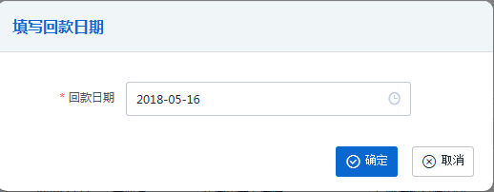

11.1.4作废发票
医疗机构已确认发票，配送企业无法撤回，提供发票作废功能，将配送企业上传发票作废后，配送企业可重新上传发票，点击‘详情’，‘作废’按钮。
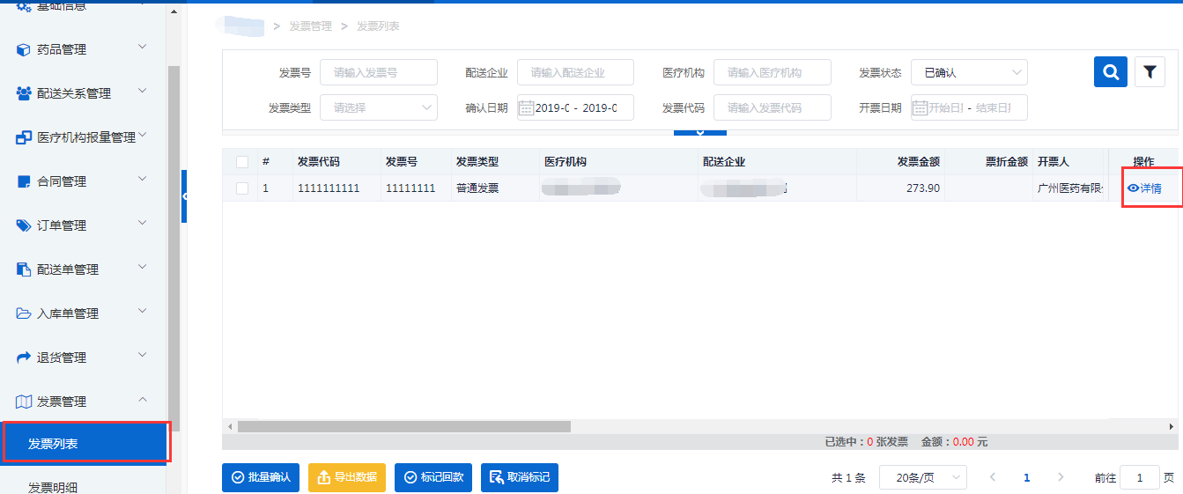
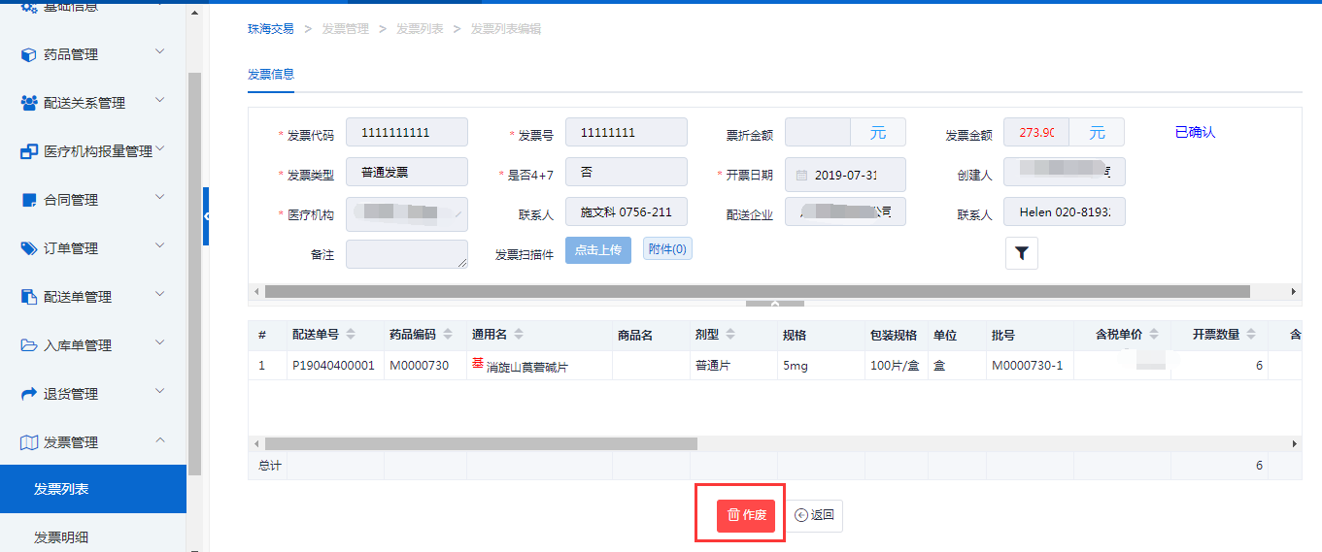

11.2发票明细

11.2.1发票明细信息查询的功能
在发票明细界面，根据条件筛选明细，点击“导出数据”，导出明细数据。
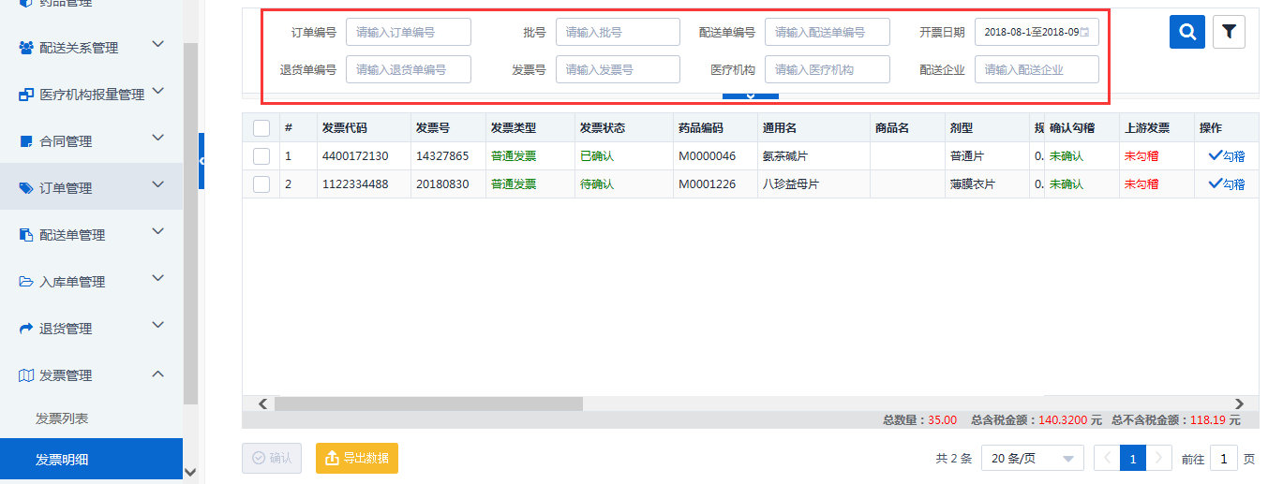

12.通用报表

12.1医院采购分析报表
可根据时间对医疗机构药品选配送数据、合同、订单数据进行统计生成报表，可导出数据
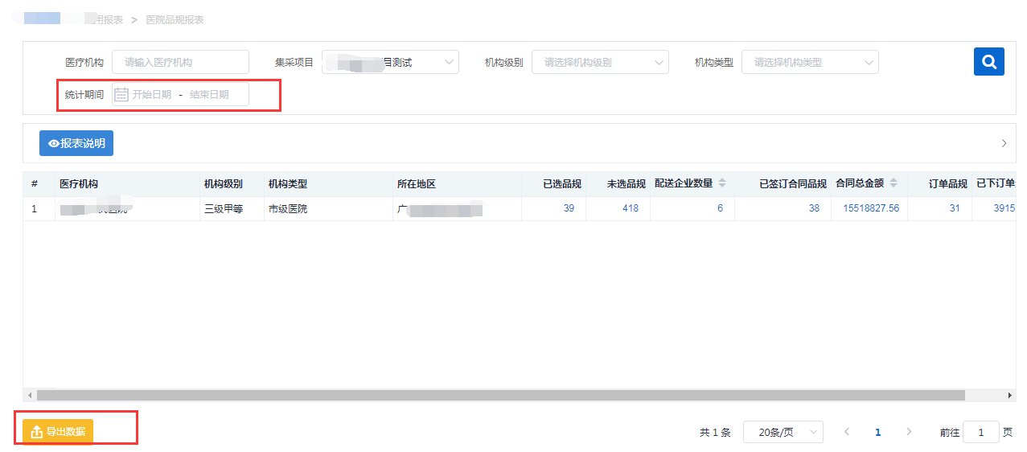

12.2国家基药医院采购报表
可查看国家基药医院采购药品品规、入库金额、占比等数据

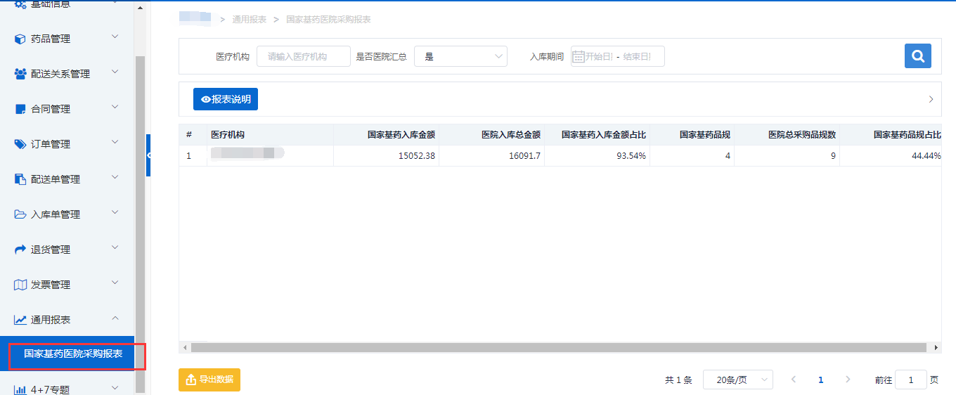

13. 国采/省采专题

13.1 国采/省采执行情况进度表
按医院、品种汇总统计合同量执行进度、采购执行进度 以及配送率
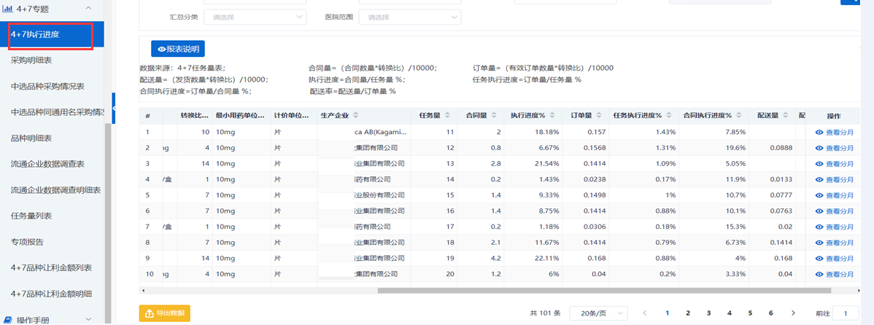

13.2 任务量明细
医疗机构与政府部门确定的国采/省采药品采购任务量明细统计
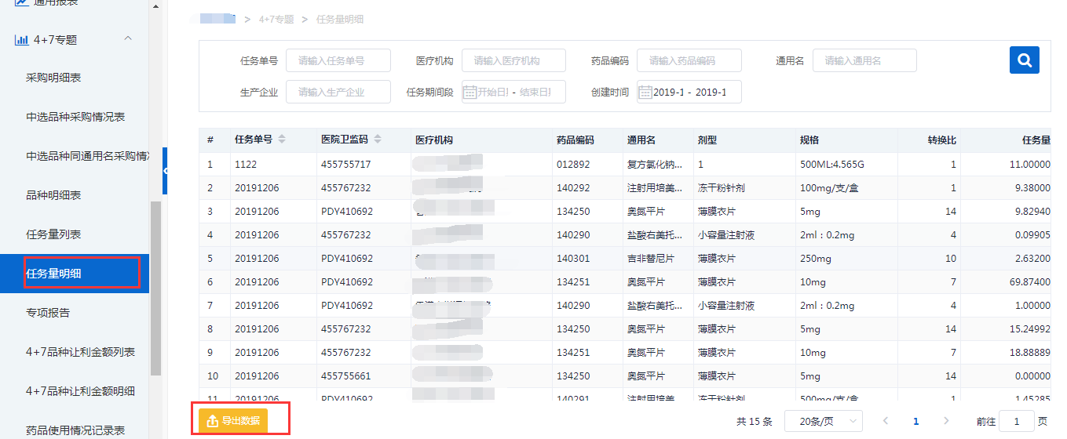

-----------------------------------------结束 ----------------------------------------------------------------------

